Í N D I C E PÁGINA

INTRODUCCIÓN 3
I. AUDITORÍA AL DESEMPEÑO DE LAS ACCIONES IMPLEMENTADAS EN CUMPLIMIENTO PARA EL FORTALECIMIENTO DEL PROGRAMA ESTA-
TAL PARA PREVENIR, ATENDER, SANCIONAR Y ERRADICAR LA VIO-LENCIA CONTRA LAS MUJERES DE QUINTANA ROO 2018-2022 20- AEMD-A-GOB-012-022. 5

I.1 ANTECEDENTES 5
I.2. ASPECTOS GENERALES DE AUDITORÍA 9
A. Título de la auditoría. 9
B. Objetivo 9
C. Alcance 9
D. Criterios de Selección 10
E. Áreas Revisadas 10
F. Procedimientos de Auditoría Aplicados. 10
G. Servidores Públicos que intervinieron en la Auditoría 11
I.3. RESULTADOS DE LA FISCALIZACIÓN EFECTUADA 12
A. Resumen general de observaciones y recomendaciones emitidas en materia de desempeño. 12

B. Detalle de Resultados 13
I.4. COMENTARIOS DEL ENTE FISCALIZADO 30
1.5. TABLA DE JUSTIFICACIONES Y ACLARACIONES DE LOS RESULTADOS 31

II. AUDITORÍA AL DESEMPEÑO AL PROGRAMA E032. CAPACITACIÓN, VINCULACIÓN Y ACTUACIÓN DE LOS CUERPOS POLICIALES 20-AEMD -A-GOB-012-241. 32

II.1 ANTECEDENTES 32
II.2. ASPECTOS GENERALES DE AUDITORÍA 35
A. Título de la auditoría. 35
B. Objetivo 35
C. Alcance 35
D. Criterios de Selección 36
E. Áreas Revisadas 36
F. Procedimientos de Auditoría Aplicados. 36
G. Servidores Públicos que intervinieron en la Auditoría 37
II.3. RESULTADOS DE LA FISCALIZACIÓN EFECTUADA 38
A. Resumen general de observaciones y recomendaciones emitidas en materia de desempeño. 38

B. Detalle de Resultados 39
II.4. COMENTARIOS DEL ENTE FISCALIZADO 67
2.5. TABLA DE JUSTIFICACIONES Y ACLARACIONES DE LOS RESULTADOS 68
III. DICTAMEN DEL INFORME INDIVIDUAL DE AUDITORÍA 69

INTRODUCCIÓN

Por disposición contenida en el artículo 75, fracción XXIX, y 77 de la Constitución Política del Estado Libre y Soberano del Estado de Quintana Roo, corresponde al Poder Legislativo a través de la Auditoría Superior del Estado, revisar de manera posterior la Cuenta Pública que el Gobierno del Estado le presente sobre los resultados de su gestión financiera, y el grado de cumplimiento de los objetivos contenidos en los planes y programas aprobados conforme a la ley. Esta revisión comprende la fiscalización a los Entes Públicos Fiscalizables, que se traduce a su vez, en la obligación de las autoridades que las representan de presentar la Cuenta Pública para efectos de que sea revisada y fiscalizada.
Esta revisión se realiza a través de Normas Profesionales de Auditoría del Sistema Nacional de Fiscalización (NPASNF) y en consideración a las disposiciones establecidas en la Ley General de Contabilidad Gubernamental y a la normatividad emitida por el Consejo Nacional de Armonización Contable (CONAC), dando cumplimiento, además, de las diversas disposiciones legales aplicables, con el objeto de hacer un análisis de las Cuentas Públicas a efecto de poder rendir el presente Informe a esta H. XVI Legislatura del Estado de Quintana Roo, con relación al manejo de las mismas por parte de las autoridades estatales.

La formulación, revisión y aprobación de la Cuenta Pública de la Secretaría de Gobierno, contiene la realización de actividades en las que participa la Legislatura del Estado; estas acciones comprenden:

A.- El Proceso Administrativo; que es desarrollado fundamentalmente por la Secretaría de Gobierno, en la integración de la Cuenta Pública, la cual incluye los resultados de las labores administrativas realizadas en el ejercicio fiscal 2020 así como las principales políticas financieras, económicas y sociales que influyeron en el resultado de los objetivos contenidos en los programas estatales, conforme a los indicadores establecidos en el Presupuesto de Egresos, tomando en cuenta el Plan Estatal de Desarrollo, el programa sectorial, institucional, regional, anuales y demás programas aplicados por el ente público.
B.- El Proceso de Vigilancia; que es desarrollado por la Legislatura del Estado con apoyo de la Auditoría Superior del Estado, cuya función es la revisión y fiscalización superior de los Ingresos, Presupuesto de Egresos, Políticas, cumplimiento de los objetivos y metas contenidos en los programas y todo lo relacionado con la actividad financiera-administrativa de la Secretaría de Gobierno.

En la Cuenta Pública del H. Poder Ejecutivo del Gobierno del Estado Libre y Soberano de Quintana Roo, correspondiente al ejercicio fiscal 2020, se encuentra reflejado el ejercicio del gasto público de la administración pública central, integrada por el despacho del Gobernador, incluidos sus órganos administrativos desconcentrados, organismos públicos descentralizados y las dependencias, dentro de las cuales se encuentra la Secretaría de Gobierno, registrando la aplicación de recursos estatales y federales.

El C. Auditor Superior del Estado de Quintana Roo, de conformidad con lo dispuesto en los artículos 8, 19 fracción I y 86 fracción IV, de la Ley de Fiscalización y Rendición de Cuentas del Estado de Quintana Roo, aprobó en fecha 22 de enero del 2021 mediante acuerdo administrativo, el Programa Anual de Auditorías, Visitas e Inspecciones (PAAVI), correspondiente al año 2021, y que contempla la Fiscalización a las Cuentas Públicas del ejercicio fiscal 2020, el cual fue expedido y publicado en el portal web de la Auditoría Superior del Estado de Quintana Roo.

En este sentido, las auditorías realizadas a la Cuenta Pública de la Secretaría de Gobierno, correspondientes al ejercicio fiscal 2020, se denominan: Auditoría al Desempeño de las acciones implementadas en cumplimiento para el Fortalecimiento del Programa Estatal para Prevenir, Atender, Sancionar y Erradicar la Violencia contra las Mujeres de Quintana Roo 2018-2022, 20-AEMD-A-GOB-012-022, y Auditoría al Desempeño al Programa E032. Capacitación, vinculación y actuación de los cuerpos policiales, 20-AEMD-A-GOB-012-241 notificadas en fecha 06 de agosto de 2021, mediante la Orden de Auditoría, Visita e Inspección con número de oficio ASEQROO/ASE/AEMD/1029/08/2021.

Por lo anterior, y en cumplimiento a los artículos 2, 3, 4, 5, 6 fracciones I, II y XX, 16, 17, 19 fracciones I, V, VII, XII, XV, XXVI y XXVIII, 22 en su último párrafo 38, 40, 41, 42, 61 y 86 fracciones I, XVII, XXII y XXXVI de la Ley de Fiscalización y Rendición de Cuentas del Estado de Quintana Roo, se tiene a bien presentar el Informe Individual de Auditoría obtenido, en relación con las Auditorias de Desempeño de la Cuenta Pública de la Secretaría de Gobierno, correspondiente al ejercicio fiscal 2020.

I. AUDITORÍA AL DESEMPEÑO DE LAS ACCIONES IMPLEMENTADAS EN CUMPLIMIENTO PARA EL FORTALECIMIENTO DEL PROGRAMA ESTATAL PARA PREVENIR, ATENDER, SANCIONAR Y ERRADICAR LA VIOLENCIA CONTRA LAS MUJERES DE QUINTANA ROO 2018-2022 20-AEMD-A-GOB-012-022.

I.1 ANTECEDENTES

La Constitución Política de los Estados Unidos Mexicanos prohíbe toda discriminación motivada por origen étnico o nacional, el género, la edad, las discapacidades, la condición social, las condiciones de salud, la religión, las opiniones, las preferencias sexuales, el estado civil o cualquier otra que atente contra la dignidad humana y tenga por objeto anular o menoscabar los derechos y libertades de las personas.

Por otra parte, a pesar de que el estado de Quintana Roo cuenta con una Declaratoria de Alerta de Violencia de Género (AVG) en tres de sus municipios, con 11 recomendaciones y 44 indicadores de gestión, no ha logrado articular una política pública sólida para la igualdad y erradicación de la violencia, con una estrategia que integre estas recomendaciones y que trace compromisos y responsables, así como resultados e impactos esperados, medibles en el corto, mediano y largo plazo. Además, si bien Quintana Roo cuenta con diagnósticos que han estimado la magnitud y relevancia de la problemática de violencia en contra de las mujeres, los ejercicios de planeación y programación, no obstante, no han resultado útiles y vinculantes a la hora de diseñar presupuestos intersectoriales con perspectiva de género. Un Programa estatal de esta naturaleza debe funcionar como una hoja de ruta que, bajo la rectoría de las instancias que forman el Sistema Estatal para Prevenir, Atender, Sancionar y Erradicar la Violencia contra las Mujeres, alineada a los instrumentos normativos y programáticos nacionales e internacionales, con enfoque de Gestión por Resultados de Desarrollo (GPRD), guíe el accionar de las instancias estatales y municipales, así como los presupuestos respectivos en torno a los objetivos de igualdad y no discriminación de las mujeres.

El Programa Estatal para Prevenir, Atender, Sancionar y Erradicar la Violencia contra las Mujeres 2018-2022, deriva de líneas normativas y programáticas y tiene como objetivo trazar una hoja de ruta para la promoción, coordinación, diagnóstico, diseño ejecución, monitoreo y evaluación de las políticas públicas estatales y municipales que se emitan en la materia, en el Estado de Quintana Roo y tras ello, garantizar el ejercicio pleno de los derechos de las mujeres a una vida libre de violencia.

El programa en mención consta de un objetivo general, el cual es la prevención, atención, sanción y erradicación de la violencia contra las mujeres del Estado de Quintana Roo para lograr el ejercicio pleno del derecho a una vida libre de violencia y contiene cinco ejes de acción, los cuales se encuentran establecidos en la Ley de Acceso de las Mujeres a una Vida Libre de Violencia del Estado de Quintana Roo, siendo estos: prevención, atención, sanción, erradicación y seguimiento y evaluación.

En lo que respecta al desempeño de sus funciones y con la publicación de la Ley de Acceso de las Mujeres a una Vida Libre de Violencia del Estado de Quintana Roo, la Secretaría de Gobierno forma parte del Sistema Estatal para Prevenir, Atender, Sancionar y Erradicar la Violencia contra las Mujeres. Este Sistema tiene por objeto la conjunción de esfuerzos, instrumentos, políticas, servicios y acciones interinstitucionales para la prevención, atención, sanción y erradicación de la violencia contra las mujeres.

Asimismo, esta ley tiene por objeto establecer las disposiciones jurídicas aplicables en el Estado de Quintana Roo y sus Municipios para prevenir, sancionar y erradicar la violencia contra las mujeres, así como los principios y modalidades para garantizar su acceso a una vida libre de violencia que favorezca su desarrollo y bienestar conforme a los principios de igualdad y de no discriminación […].

En consecuencia, a la Secretaría de Gobierno, en la distribución de competencias en materia de Prevención, Atención, Sanción y Erradicación de la Violencia contra las Mujeres, le corresponde:

- Presidir el Sistema Estatal, recibir la notificación de la declaratoria de alerta de violencia de género, así como coordinar y dar seguimiento a la ejecución de las acciones para el cumplimiento de la misma.

- Diseñar la política integral con perspectiva de género para promover la cultura del respeto a los derechos humanos de las mujeres.

- Coordinar la elaboración del Programa Estatal con las demás autoridades integrantes del Sistema Estatal.

- Formular las bases para la coordinación entre las autoridades estatales y municipales con la federación para la prevención, atención, sanción y erradicación de la violencia contra las mujeres.
- Coordinar y dar seguimiento a las acciones del Gobierno Estatal y Municipal en materia de protección, atención, sanción y erradicación de la violencia contra las mujeres.

- Coordinar y dar seguimiento a los trabajos de promoción y defensa de los derechos humanos de las mujeres, que lleven a cabo las dependencias y entidades de la Administración Pública Estatal.

- Establecer, utilizar, supervisar y mantener todos los instrumentos y acciones encaminados al mejoramiento del Sistema Estatal y del Programa Estatal.

- Dar seguimiento a las acciones del Programa Estatal, con la finalidad de evaluar su eficacia y rediseñar las acciones y medidas para avanzar en la eliminación de la violencia contra las mujeres.

- Diseñar, con una visión transversal, la política integral orientada a la prevención, atención, sanción y erradicación de los delitos violentos contra las mujeres.

- Realizar un Diagnóstico Estatal y otros estudios complementarios de manera periódica con perspectiva de género sobre todas las formas de violencia contra las mujeres y las niñas, en todos los ámbitos, que proporcione información objetiva para la elaboración de políticas gubernamentales en materia de prevención, atención, sanción y erradicación de la violencia contra las mujeres.

- Difundir a través de diversos medios, los resultados del Sistema Estatal y del Programa Estatal.

- Celebrar y dar seguimiento a convenios de cooperación, coordinación y concertación en la materia.
De acuerdo con la información programática presupuestaria establecida en los Anexos del Presupuesto de Egresos del Gobierno del Estado de Quintana Roo, para el ejercicio fiscal 2020, las erogaciones previstas para la Secretaría de Gobierno, cuyos programas están incluidos en este presupuesto, fueron de: $ 266,180,716.00 pesos (son Doscientos Sesenta y Seis Millones Ciento Ochenta Mil Setecientos Dieciséis pesos 00/100).

I.2. ASPECTOS GENERALES DE AUDITORÍA

A. Título de la auditoría.

La auditoría que se realizó en materia de desempeño a la Secretaría de Gobierno, de manera especial y enunciativa mas no limitativa, fue la siguiente:
Auditoría al Desempeño de las acciones implementadas en cumplimiento para el Fortalecimiento del Programa Estatal para Prevenir, Atender, Sancionar y Erradicar la Violencia contra las Mujeres de Quintana Roo 2018-2022 20-AEMD-A-GOB-012-022.

B. Objetivo

Fiscalizar las acciones implementadas por la Secretaría de Gobierno, en el marco del Fortalecimiento del Programa Estatal para Prevenir, Atender, Sancionar y Erradicar la Violencia contra las Mujeres de Quintana Roo 2018-2022.

C. Alcance

La auditoría se basó en el estudio general de las acciones emprendidas por la Secretaría de Gobierno para el Fortalecimiento del Programa Estatal para Prevenir, Atender, Sancionar y Erradicar la Violencia contra las Mujeres de Quintana Roo, con un Enfoque de Gestión Por Resultados de Desarrollo (GPRD), en el marco de la Declaratoria de Alerta de Violencia de Género y las referentes al Sistema Estatal de Prevención, Atención, Sanción y Erradicación de la Violencia contra las Mujeres.

La auditoría se realizó de conformidad con la normativa aplicable a la Fiscalización Superior de la Cuenta Pública, la Norma Profesional de Auditoría del Sistema Nacional de Fiscalización No. 300 “Principios Fundamentales de la Auditoría de Desempeño”, así como lo relativo a los procesos y procedimientos de Auditoría en Materia de Desempeño del Sistema de Gestión de Calidad de la Auditoría Superior del Estado de Quintana Roo, para asegurar el logro del objetivo y el alcance establecido. Los datos proporcionados por la Secretaría de Gobierno, fueron en lo general, suficientes, de calidad, confiables y consistentes para aplicar los procedimientos establecidos y para sustentar los hallazgos y la opinión de la Auditoría Superior del Estado.

D. Criterios de Selección

Esta auditoría se seleccionó con base en los criterios cuantitativos y cualitativos establecidos en la Normativa Institucional de la Auditoría Superior del Estado de Quintana Roo para la integración del Programa Anual de Auditorías, Visitas e Inspecciones (PAAVI), correspondiente al año 2021, que comprende la Fiscalización Superior de la Cuenta Pública del ejercicio fiscal 2020.

E. Áreas Revisadas

- Dirección General de Atención a la Violencia de Género
- Dirección Jurídica para Asuntos sobre Violencia de Género
- Dirección de Seguimiento de la Violencia de Género
- Subsecretaría Técnica de la SEGOB
- Dirección Administrativa de la SEGOB

F. Procedimientos de Auditoría Aplicados.

Eficacia
1. Fortalecimiento del Programa Estatal para Prevenir, Atender, Sancionar y Erradicar la Violencia contra las Mujeres de Quintana Roo, con un Enfoque de Gestión Por Resultados de Desarrollo (GPRD), en el marco de la Declaratoria de Alerta de Violencia de Género.
  - Cumplimiento de las líneas de acción.
    - Verificar el cumplimiento de las líneas de acción implementadas por parte de la Secretaría de Gobierno del Estado de Quintana Roo (SEGOB), que le competen en el marco del Fortalecimiento del Programa Estatal para Prevenir, Atender, Sancionar y Erradicar la Violencia Contra las Mujeres, así como la evidencia presentada por el ente que sustente su cumplimiento.

- El Sistema Estatal de Prevención, Atención, Sanción y Erradicación de la Violencia contra las Mujeres.
2.1 Cumplimiento de acciones dentro del marco del Sistema Estatal.
    - Analizar los instrumentos y acciones encaminados al mejoramiento del Sistema Estatal.
- Reglamento del Sistema Estatal.
- Calendario de las Sesiones del Sistema Estatal.
- Informe anual de la Comisión de Evaluación.
    - Verificar la difusión de los resultados del Sistema Estatal.

G. Servidores Públicos que intervinieron en la Auditoría

El personal designado adscrito a la Auditoría Especial en Materia al Desempeño de esta Auditoría Superior del Estado, que actuó en el desarrollo y ejecución de la auditoría, visita e inspección en forma conjunta o separada, mismo que se identificó como personal de este Órgano Técnico de Fiscalización, se encuentra referido en la orden emitida con oficio número ASEQROO/ASE/AEMD/1029/08/2021, siendo los servidores públicos a cargo de coordinar y supervisar la auditoría, los siguientes:

NOMBRE | CARGO
M. en Aud. Maritsa Cristal Sanmiguel Chan – C.F.P. | Coordinadora de la Dirección de Fiscalización en Materia al Desempeño “A”.
C.P. Iván David Rangel Villanueva – C.F.P. | Supervisor de la Dirección de Fiscalización en Materia al Desempeño “A”.

I.3. RESULTADOS DE LA FISCALIZACIÓN EFECTUADA

Resumen general de observaciones y recomendaciones emitidas en materia de desempeño.

De conformidad con los artículos 17 fracción II, 38, 41 en su segundo párrafo, y 61 párrafo primero de la Ley de Fiscalización y Rendición de Cuentas del Estado de Quintana Roo, y artículos 4, 8 y 9, fracciones X, XI, XVIII y XXVI del Reglamento Interior de la Auditoría Superior del Estado de Quintana Roo, durante este proceso se determinaron 2 resultados de la fiscalización correspondientes a la Auditoría al Desempeño de las acciones implementadas en cumplimiento para el Fortalecimiento del Programa Estatal para Prevenir, Atender, Sancionar y Erradicar la Violencia contra las Mujeres de Quintana Roo 2018-2022, que generaron 2 observaciones. De lo anterior se deriva lo siguiente:

Observaciones Emitidas
Total | 2
Atendidas | 0
En seguimiento | 2

Recomendaciones Emitidas
Total | 2

Detalle de Resultados

Resultado Número 1.

Eficacia.

1. Fortalecimiento del Programa Estatal para Prevenir, Atender, Sancionar y Erradicar la Violencia contra las Mujeres de Quintana Roo, con un Enfoque de Gestión Por Resultados de Desarrollo (GPRD), en el marco de la Declaratoria de Alerta de Violencia de Género.

1.1 Cumplimiento de las líneas de acción.

Con observación.

Los Programas Especiales son los instrumentos normativos que harán referencia a las prioridades del desarrollo integral del Estado y los Municipios fijadas en el Plan Estatal o en los Planes Municipales respectivamente; a las actividades relacionadas con dos o más dependencias coordinadoras de sector, así como a los que dicte, mediante acuerdo, el Titular del Poder Ejecutivo o los Ayuntamientos en el ámbito de sus respectivas competencias.

El Titular del Poder Ejecutivo del Estado por sí, o a través de sus Dependencias y Entidades Paraestatales, podrá concertar la realización de las acciones, objetivos, estrategias y líneas de acción previstas en el Plan Estatal y los Programas que se deriven de este último con los particulares, organismos, instituciones y representantes del sector social y privado.

En Quintana Roo, la Secretaría de Gobierno será la encargada de coordinar y dar seguimiento a la ejecución de las acciones necesarias para el cumplimiento de la Declaratoria de Alerta de Violencia de Género.

El Programa Estatal contendrá las acciones con perspectiva de género para garantizar la investigación y la elaboración de diagnósticos estadísticos sobre las causas, la frecuencia y las consecuencias de la violencia contra las mujeres, con el fin de evaluar la eficacia de las medidas desarrolladas para prevenir, atender, sancionar y erradicar todo tipo de violencia, además de publicar semestralmente la información general y estadística sobre los casos de violencia contra las mujeres para integrar el Banco Estatal de Datos e Información sobre Casos de Violencia Contra las Mujeres.

Respecto a la información solicitada mediante oficio ASEQROO/ASE/AEMD/0912/07/2021, de fecha 06 de julio del año en curso, la Secretaría de Gobierno proporcionó el documento denominado Fortalecimiento del Programa Estatal para Prevenir, Atender, Sancionar y Erradicar la Violencia Contra las Mujeres de Quintana Roo, con un enfoque de Gestión por Resultados de Desarrollo (GpRD), en el Marco de la Declaratoria de Alerta de Violencia de Género, el cual engloba las acciones establecidas en cumplimiento a la Declaratoria de Alerta de Violencia de Género contra las Mujeres para el Estado de Quintana Roo en el ejercicio fiscal 2020.

Dentro del Fortalecimiento del PEPASEVM 2018-2022, a la Secretaría de Gobierno le competen 101 líneas de acción, 68 de ellas como responsable y 33 como corresponsable, como se señala en las figuras 1 y 2.

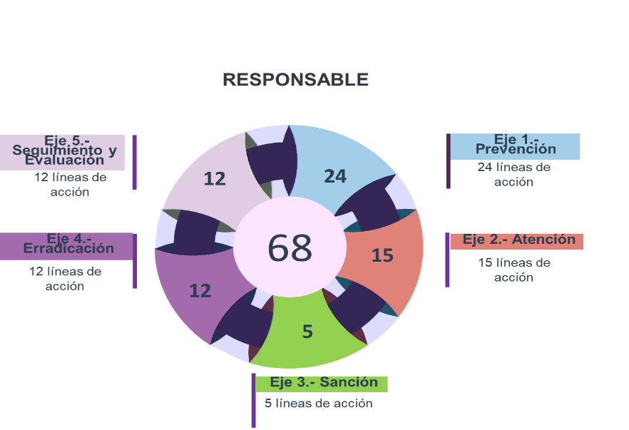
Figura 1. SEGOB como Responsable.

Fuente: Elaborado por la ASEQROO con base al Fortalecimiento del PEPASEVM 2018-2022.

Figura 2. SEGOB como Corresponsable.
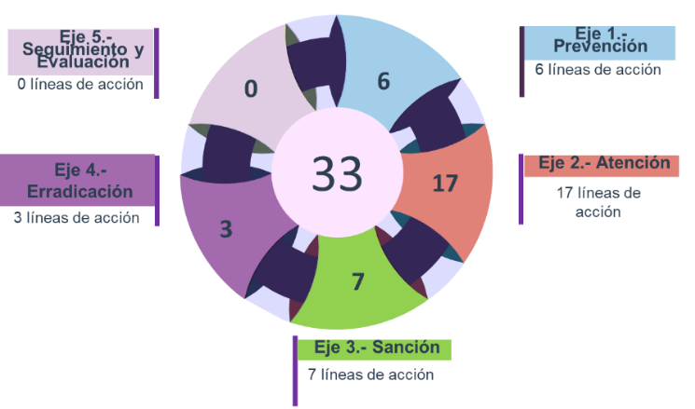

Fuente: Elaborado por la ASEQROO con base al Fortalecimiento del PEPASEVM 2018-2022.

Al respecto, como evidencia de la implementación de las líneas de acción en el ejercicio fiscal 2020, la Secretaría de Gobierno proporcionó de manera digital el Oficio No. IQM/DG/ST/009/2021 de fecha 11 de enero del 2021, en el cual la Directora General y Secretaria Ejecutiva del Sistema Estatal PASEVCM le remite al Secretario de Gobierno, un informe de cumplimiento, en relación con la información capturada en la Plataforma SIPASEV (herramienta informática para dar atención y seguimiento al programa integral) con corte al 30 de noviembre de 2020, en el cual se encuentran las líneas de acción realizadas a su cargo, correspondientes a cada uno de los ejes del documento antes mencionado y los cuales se encuentran distribuidos de la siguiente manera:
Tabla 1: Líneas de Acción atendidas por la SEGOB.
Eje de Acción | Líneas de Acción Atendidas en el ejercicio fiscal 2020 |  | Total
 | Responsable | Corresponsable
Prevención | 5 | 0 | 5
Atención | 0 | 0 | 0
Sanción | 0 | 0 | 0
Erradicación | 0 | 0 | 0
Seguimiento y Evaluación | 0 | 0 | 0
Total | 5 | 0 | 5
Fuente: Elaborado por la ASEQROO con base en el Oficio No. IQM/DG/ST/009/2021.

A continuación, en la tabla 2, se presenta información de las 5 líneas de acción implementadas por la SEGOB durante el ejercicio fiscal 2020.
Tabla 2: Líneas de acción implementadas por la SEGOB como Responsable.
NO. | LÍNEAS DE ACCION IMPLEMENTADAS | ACTIVIDADES | VALIDACIÓN
 |  |  | SI | NO
1 | 1.1.3 Diseñar y difundir en medios de comunicación y distintos espacios sociales campañas y estrategias de prevención que adviertan y brinden información sobre la trata de mujeres, adolescentes y niñas. | Caminata en conmemoración del Día Mundial contra la trata de Personas.  No presentó evidencia que sustente la actividad con respecto a esta línea de acción. |  | X
 |  | Sesiones de la Comisión Interinstitucional contra los delitos en materia de trata de personas.  No presentó evidencia que sustente la actividad con respecto a esta línea de acción. |  | X
2 | 1.1.10 Diseñar y difundir campañas permanentes en medios de comunicación dirigidas a las familias quintanarroenses, que promuevan la comunicación afectiva y la solución asertiva de conflictos, por métodos alternos como la conciliación, mediación y negociación entre sus integrantes. | Campaña de Violencia de Género y Campaña de Igualdad de Género.  No presentó evidencia que sustente la actividad con respecto a esta línea de acción. |  | X
3. | 1.2.1 Diseñar e implementar un Plan Institucional de Prevención de la violencia, Capacitación y Certificación en perspectiva de género para las servidoras y los servidores públicos de la Administración Estatal y Municipal (PI-PCC). | Capacitación Reeducación para Hombres.  No presentó evidencia que sustente la actividad con respecto a esta línea de acción. |  | X
4 | 1.2.7 Capacitar a las y los Servidores Públicos del Estado en temas de Sanciones Administrativas, penales y laborales, por la inadecuada aplicación del marco normativo en la atención a mujeres, con perspectiva de género y derechos humanos. | Conferencias sobre tipos y Modalidades de Violencia.  No presentó evidencia que sustente la actividad con respecto a esta línea de acción. |  | X
 |  | Conferencias sobre Prevención de la Violencia de Género.  No presentó evidencia que sustente la actividad con respecto a esta línea de acción. |  | X
 |  | Jornada de la Mujer.  No presentó evidencia que sustente la actividad con respecto a esta línea de acción. |  | X
 |  | Caminata por una Vida Libre de Violencia.  No presentó evidencia que sustente la actividad con respecto a esta línea de acción.. |  | X
 |  | Sesiones del Subcomité Especial de Derechos Humanos.  No presentó evidencia que sustente la actividad con respecto a esta línea de acción. |  | X
5. | 1.2.28 Crear espacios de retroalimentación con la sociedad civil organizada sobre la agenda pública en materia de prevención de la violencia contra las mujeres. | Actividades de Conmemoración del Día Internacional de los Derechos Humanos (Panel De Expertos, Encendido De Luces De Palacio, Mega Escultura Y Obelisco).  No presentó evidencia que sustente la actividad con respecto a esta línea de acción. |  | X
TOTAL |  |  | 0 | 10
Fuente: Elaborado por la ASEQROO con base en el Fortalecimiento del PEPASEVM 2018-2022 y en el archivo digital en formato Excel denominado “SEGOB 2020”.

Derivado de lo antes expuesto, se determinó que en el ejercicio fiscal 2020, el Ente implementó 10 actividades para dar cumplimiento a 5 líneas de acción correspondientes al eje de Prevención, sin embargo, no proporcionó evidencia que sustente la realización de dichas actividades.

En la tabla 3, se presenta un resumen de las líneas de acción atendidas por la SEGOB durante el periodo 2018-2020, dentro del Fortalecimiento del PEPASEVM :

Eje de Acción | Líneas de Acción Atendidas en el ejercicio fiscal 2019 |  | Líneas de Acción Atendidas en el ejercicio fiscal 2020 |  | Total
 | Responsable | Corresponsable | Responsable | Corresponsable
Prevención | 3 | 0 | 5 | 0 | 8
Atención | 0 | 0 | 0 | 0 | 0
Sanción | 0 | 0 | 0 | 0 | 0
Erradicación | 0 | 0 | 0 | 0 | 0
Seguimiento y Evaluación | 2 | 0 | 0 | 0 | 2
Total | 5 | 0 | 5 | 0 | 10
Tabla 3: Líneas de Acción atendidas por la SEGOB durante el periodo 2018-2020.
Fuente: Elaboración propia por la ASEQROO con base en el Oficio No. IQM/DG/ST/009/2021

De lo anterior, tenemos que, al término del ejercicio fiscal 2020, de las 101 líneas de acción que le competen a la Secretaría de Gobierno dentro del marco del Fortalecimiento al PEPASEVM 2018-2022, solamente ha implementado 10, sin embargo, no fue posible determinar un porcentaje de avance real con respecto a la atención de las líneas de acción establecidas en el programa, debido a que la SEGOB no proporcionó evidencia de una programación para su ejecución que permita medir su cumplimiento.

Como dato adicional, en la siguiente gráfica se presentan los resultados generados por el Banco Estatal de Datos e Información de Violencia Contra las Mujeres (BAESVIM) en el ejercicio fiscal 2020, con respecto a las víctimas de violencia registradas.

Fuente: Elaborado por la ASEQROO con base en el reporte de incidencias registradas en la plataforma BAESVIM 2020.
https://qroo.gob.mx/ssp/informe-baesvim/

En la gráfica se aprecia que la violencia contra la mujer se duplicó y va en aumento.

Derivado del análisis anterior, se determinó la siguiente observación:

- La Secretaría de Gobierno presentó debilidad en la ejecución de sus competencias, en el marco del Fortalecimiento del PEPASEVM 2018-2022, debido a que:

- No proporcionó evidencia que sustente las actividades realizadas para dar cumplimiento de las 5 líneas de acción implementadas en el ejercicio fiscal 2020.

- No cuenta con una programación para la implementación de las líneas de acción que le corresponden como responsable y corresponsable, que permita determinar el porcentaje de avance real en su implementación.

Recomendación de Desempeño.

La Auditoría Superior del Estado de Quintana Roo recomienda a la Secretaría de Gobierno lo siguiente:

20-AEMD-A-012-022-R01-01 Recomendación
Fortalecer la ejecución de sus competencias en el marco del Fortalecimiento del PEPASEVM 2018-2022, a fin de poder coadyuvar en el cumplimiento del objetivo del programa en la prevención, atención, sanción y erradicación de la violencia contra las mujeres del Estado de Quintana Roo, para lograr el ejercicio pleno del derecho a una vida libre de violencia.

Con motivo de la reunión de trabajo efectuada para la presentación de resultados finales de auditoría y observaciones preliminares, la Secretaría de Gobierno estableció como fecha compromiso para la atención a la recomendación 20-AEMD-A-012-022-R01-01 el 15 de noviembre de 2021. Por lo antes expuesto, la observación queda en seguimiento.

Normatividad relacionada con la observación
Ley de Planeación para el Desarrollo del Estado de Quintana Roo, artículos 60 y 100.
Ley de Acceso de las Mujeres a una Vida Libre de Violencia del Estado de Quintana Roo, artículos 23 y 36, fracciones VIII y IX.

Resultado Número 2

Eficiencia
2. Sistema Estatal de Prevención, Atención, Sanción y Erradicación de la Violencia contra las Mujeres

2.1 Cumplimiento de acciones dentro del marco del Sistema Estatal

Con observación.

Le corresponde a la Secretaría de Gobierno, presidir el Sistema Estatal, recibir la notificación de la declaratoria de alerta de violencia de género, así como coordinar y dar seguimiento a la ejecución de las acciones para el cumplimiento de la misma; coordinar la elaboración del Programa Estatal con las demás autoridades integrantes del Sistema Estatal; establecer, utilizar, supervisar y mantener todos los instrumentos y acciones encaminados al mejoramiento del Sistema Estatal y del Programa Estatal; difundir a través de diversos medios, los resultados del Sistema Estatal y del Programa Estatal.

El Sistema Estatal celebrará sesiones ordinarias dos veces al año, y extraordinarias las veces que sean necesarias, quedando a cargo de la Secretaria Ejecutiva del Sistema Estatal la convocatoria de acuerdo a los lineamientos que establezca el Reglamento del Sistema Estatal.

El Sistema Estatal tendrá cuatro comisiones una por cada eje de acción, además de los consejos temáticos sobre violencia a que se refieren en el artículo 74 de este reglamento, que se adhieran al mismo y la Mesa de Armonización Legislativa a efecto de establecer la política estatal única en la materia.
Dichas comisiones estarán integradas por los miembros del Sistema Estatal, con arreglo a la ley y los que determinen los ordenamientos que crean los consejos temáticos, que mediante el acuerdo respectivo se adhieran a dicho Sistema. Las funciones de las comisiones estarán basadas en los objetivos de cada uno de los modelos y ejes de acción de acuerdo al Reglamento del Sistema Estatal de Prevención, Atención, Sanción y Erradicación de la Violencia contra las Mujeres.

El Sistema Estatal realizará evaluaciones anuales de las acciones que se implementen en el eje de erradicación para determinar el avance social y eficacia de las políticas públicas en la eliminación de la violencia contra las mujeres.

Por otra parte, las comisiones del Sistema Nacional son las encargadas de llevar un puntual seguimiento de los Ejes de Acción: Prevención, Atención, Sanción y Erradicación de la Violencia contra las mujeres, además de dar seguimiento a los programas y de realizar trabajos de coordinación.

A nivel estatal, la Comisión de Evaluación evaluará el Programa Estatal y sus ejes de acción y tendrá como fin, la actualización y orientación de los programas y Políticas Públicas en el Estado .

Del mismo modo, debe realizar evaluaciones anualmente de las acciones que se implementen en el eje de erradicación para determinar el avance social y la eficacia de las políticas públicas en la eliminación de la violencia contra las mujeres.

Con respecto a los instrumentos y acciones encaminadas para el mejoramiento del Sistema, se solicitó a la SEGOB el Reglamento del Sistema Estatal de Prevención, Atención, Sanción y Erradicación de la Violencia contra las Mujeres, ante lo cual el Ente manifestó que la propuesta final del proyecto del reglamento fue presentada al pleno del Sistema Estatal durante la Décimo Tercera Sesión Ordinaria celebrada el 11 de febrero de 2021, en la cual fue aprobado; así mismo, señaló que dicho proyecto se remitió a las instancias correspondientes para su validación y posterior publicación en el Periódico Oficial del Estado.

De acuerdo con lo antes señalado, la SEGOB presentó como evidencia el proyecto del Reglamento del Sistema Estatal para Prevenir, Atender, Sancionar y Erradicar la Violencia contra las Mujeres, así como los oficios de validación emitidos por la Secretaría de Finanzas y Planeación, la Secretaría de Gobierno, la Oficialía Mayor, la Secretaría de la Contraloría y el oficio donde se remite el documento para revisión a la Consejería Jurídica del Estado (figura 3).

Figura 3: Reglamento del Sistema Estatal para Prevenir, Atender, Sancionar
y Erradicar la Violencia contra las Mujeres y oficio de Consejería Jurídica del Estado.

Fuente: Información proporcionada por la SEGOB.
Aunado a lo anterior, se solicitó a la SEGOB evidencia de la realización del calendario de programación de las Sesiones Ordinarias y Extraordinarias del Sistema Estatal en el ejercicio fiscal 2020. Con base en lo anterior, la dependencia manifestó lo siguiente:

“...Que dada la contingencia sanitaria causada por el COVID-19 y a las medidas implementadas por las autoridades competentes durante el año referido, el Sistema Estatal no sesiono 2020, retomando en el 2021 las sesiones de las Comisiones y del Sistema Estatal, para lo cual y a efecto de reponer dichas sesiones, se programaron 4 sesiones durante este año 2021 del Sistema y de las Comisiones aprobado por el pleno durante la Décimo Tercera Sesión Ordinaria del pasado 11 de febrero del presente año, mismos que fueron enviados vía correo electrónico y publicados en la plataforma SIPASEV para conocimiento de quienes lo integran, junto a los instrumentos legales que regulan el funcionamiento del Sistema, por lo que anexo los calendarios en formato digital, la captura de pantalla de la plataforma SIPASEV y el correo enviado”(sic).

Con base en lo antes expuesto, se muestra el calendario aprobado de las sesiones del Sistema Estatal PASEVCM (figura 4) y la captura de pantalla de la plataforma SIPASEV (figura 5).

Figura 4: Calendario de Sesiones del Sistema Estatal PASEVCM y Sistema Estatal de Igualdad entre Mujeres y Hombres 2021.

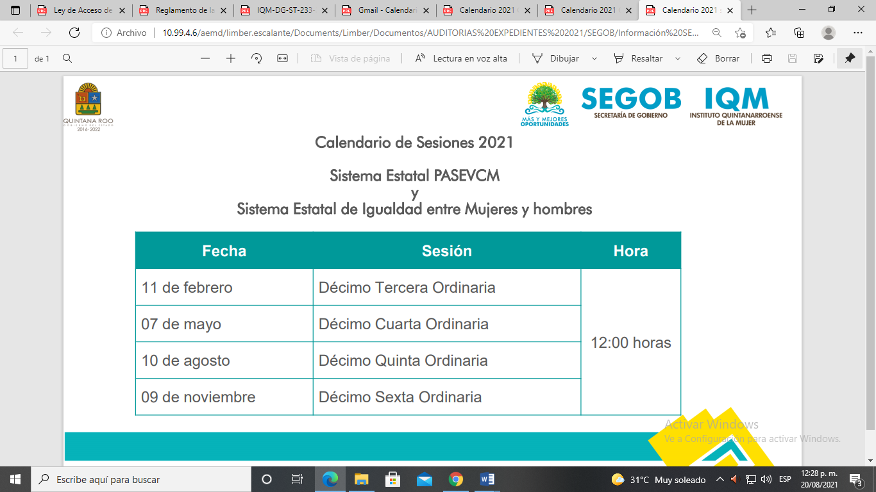

Fuente: Elaborado por la ASEQROO con base en la información proporcionada por la SEGOB.
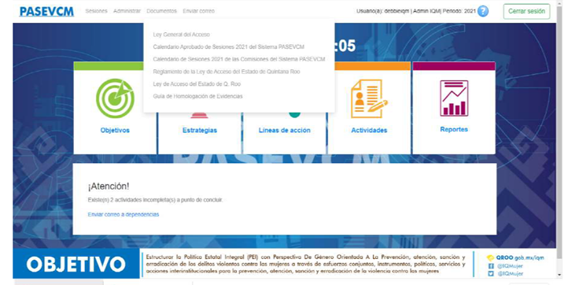
Figura 5: Plataforma SIPASEV

Fuente: Información proporcionada por la SEGOB.

Del mismo modo, la SEGOB proporcionó evidencia de las actas de las sesiones Décimo Tercera, Décimo Cuarta y Décimo Quinta Ordinarias del Sistema Estatal para Prevenir, Atender, Sancionar y Erradicar la Violencia contra las Mujeres, llevadas a cabo en el orden del calendario de sesiones correspondiente al ejercicio fiscal 2021.

Por otra parte, se solicitó a la SEGOB, en su calidad de Presidente de la Comisión de Evaluación, el informe anual sobre el grado de cumplimiento del Programa Estatal preparado por la Comisión de Evaluación y en el que se identifiquen los obstáculos en su instrumentación y que contenga propuestas de actuación.

En virtud de lo antes señalado, la Secretaría de Gobierno indicó, mediante oficio No. IQM/DG/ST/233/2021 (punto número 5), lo siguiente:

“En cuanto a los Informes de la Comisión de Evaluación sobre el grado de cumplimiento del Programa Estatal para el Ejercicio Fiscal 2020, hago de su conocimiento que la Comisión no sesiono durante el ejercicio en comento; sin embargo, se cuenta con la información capturada en la plataforma SIPASEV por quienes conforma el Sistema Estatal PASEVCM del eje de evaluación, por lo que se anexa el informe presentado en formato digital”. (sic)
Al respecto, proporcionó lo siguiente (figuras 6 y 7):

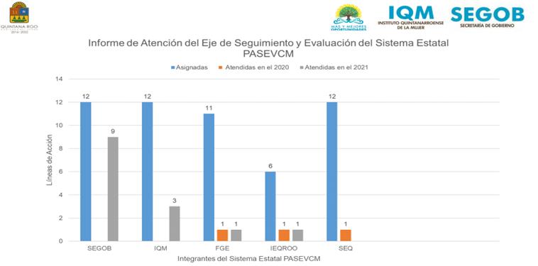
Figura 6: Informe de Atención del Eje de Seguimiento y Evaluación del Sistema Estatal PASEVCM.
Fuente: Información proporcionada por la SEGOB

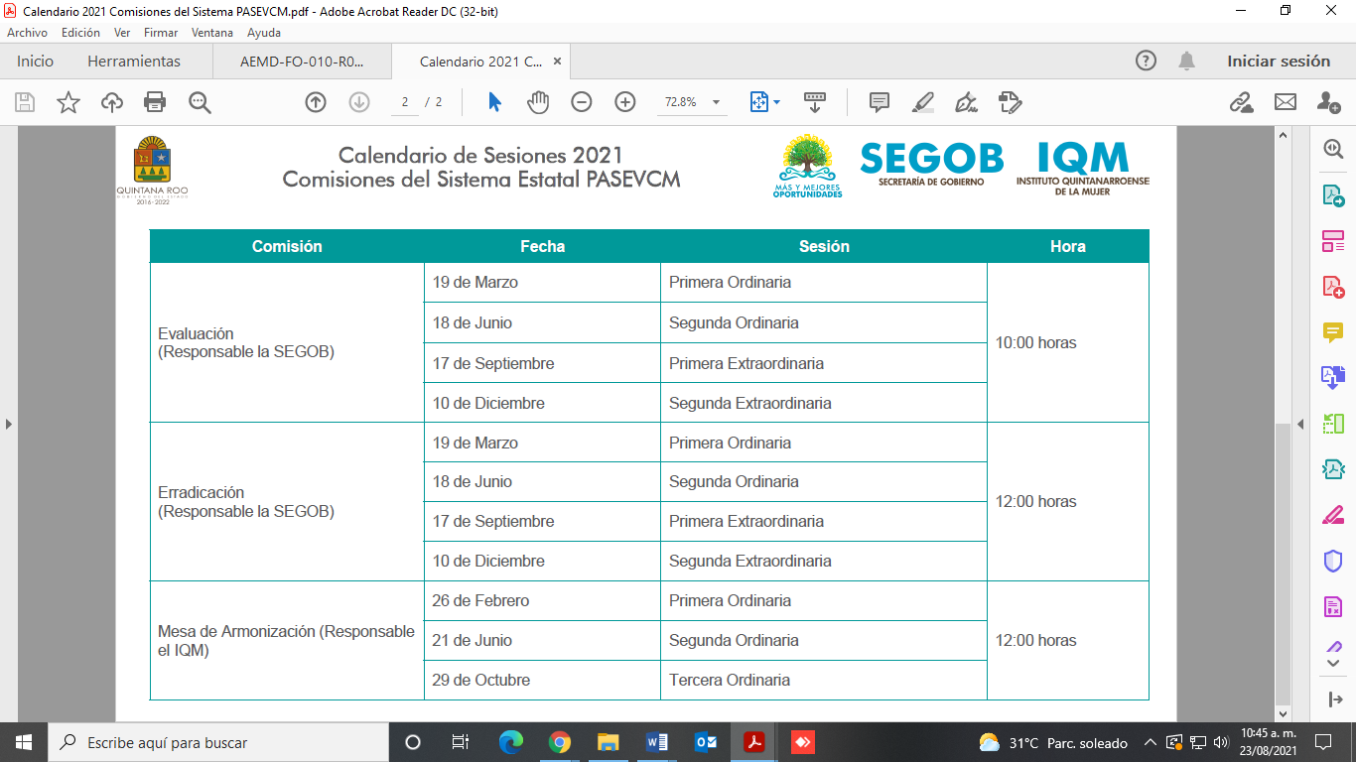
Figura 7: Calendario de Sesiones de las Comisiones del PASEVCM 2021.

Fuente: Información proporcionada por la SEGOB.

De acuerdo con lo señalado anteriormente, se determinó que la Comisión de Evaluación programó sesiones para el ejercicio fiscal 2021, sin embargo, no realizó el informe anual sobre el grado de cumplimiento del Programa Estatal.

Como dato adicional, la SEGOB menciona que quienes integran el Sistema Estatal, trabajaron en el ejercicio fiscal 2021, en el análisis para la reorientación de las líneas de acción del Programa Integral del Sistema Estatal PASEVCM, ante la necesidad de tener metas más asertivas y que correspondan a las atribuciones y competencias de cada dependencia o entidad que conforman el multicitado Sistema. De acuerdo con el Ente, estas acciones de Fortalecimiento del Programa Integral del Sistema Estatal PASEVCM, le permitirán llevar a cabo acciones más focalizadas, con mejores resultados, así como la evaluación del funcionamiento del Sistema; por lo que la SEGOB realizó esta labor mediante mesas de trabajo con la participación de las autoridades responsables de cada comisión con el objeto de adecuar cada línea de acción de los ejes del programa. Dichas mesas de trabajo se señalan en la figura 8.

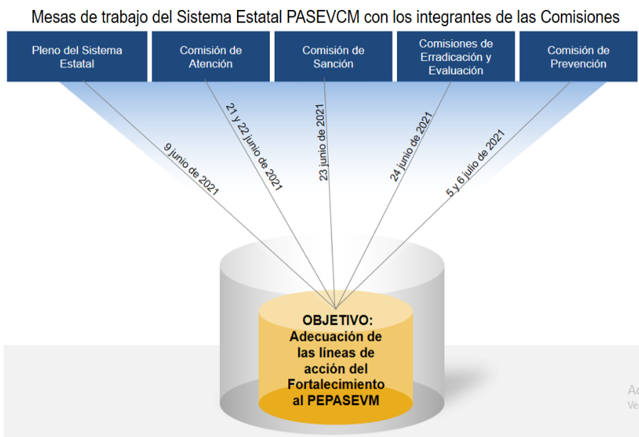
Figura 8: Mesas de trabajo de las comisiones del PASEVCM

Fuente: Elaboración propia de la ASEQROO con base en la información proporcionada por la SEGOB.
Con respecto a lo anterior, la SEGOB presentó como evidencia las minutas de trabajo del Sistema Estatal que llevó a cabo en el ejercicio fiscal 2021 con los integrantes de cada una de las comisiones que integran el mismo.

En lo que respecta a la difusión a través de diversos medios, de los resultados del Sistema Estatal, la Dependencia indicó por medio del oficio No. IQM/DG/ST/233/2021 (punto número 7), lo siguiente:

“En atención a la Difusión de los resultados del Sistema Estatal y del Programa Estatal para el Ejercicio Fiscal 2020, informa que esta Entidad está trabajando en una plataforma para que la ciudadanía conozca las acciones, mecanismo e instrumentos que se generan a través la coordinación de quienes integran el Sistema Estatal PASEVCM” (sic).

Por lo anterior, se determinó que el Ente no proporcionó evidencia de la difusión de los resultados del Programa Estatal y del Sistema Estatal a través de diversos medios en el ejercicio fiscal 2020.

Derivado del análisis anterior, se determinó la siguiente observación:

- La Secretaría de Gobierno presentó debilidad en la operación de su competencia como presidente de la Comisión de Evaluación que integra el Sistema PASEVCM debido a lo siguiente:

- No presentó el informe anual sobre el grado de cumplimiento del Programa Estatal realizado por la Comisión de Evaluación.

- No presentó evidencia de la difusión a través de diversos medios, de los resultados del Programa Estatal y del Sistema Estatal.

Recomendación de Desempeño.

La Auditoría Superior del Estado de Quintana Roo recomienda a la Secretaría de Gobierno lo siguiente:

20-AEMD-A-012-022-R02-02 Recomendación
Fortalecer su competencia como presidente de la Comisión de Evaluación que integra el Sistema PASEVCM.

Con motivo de la reunión de trabajo efectuada para la presentación de resultados finales de auditoría y observaciones preliminares, la Secretaría de Gobierno estableció como fecha compromiso para la atención a la recomendación 20-AEMD-A-012-022-R02-02 el 15 de noviembre de 2021. Por lo antes expuesto, la observación queda en seguimiento.

Normatividad relacionada con la observación.

Ley de Planeación para el Desarrollo del Estado de Quintana Roo, artículos 60 y 100.
Ley de Acceso de las Mujeres a una Vida Libre de Violencia del Estado de Quintana Roo, artículos 23, 30 párrafo primero; 36, fracciones VIII y IX; 63, 64 párrafo primero; 85 fracción I y 86, fracciones I y II.
Reglamento de la Ley de Acceso de las Mujeres a una Vida Libre de Violencia del Estado de Quintana Roo, artículo 62 párrafo segundo.

I.4. COMENTARIOS DEL ENTE FISCALIZADO

Es importante señalar que la documentación proporcionada por el ente público fiscalizado para aclarar o justificar los resultados y las observaciones presentadas en las reuniones de trabajo, fue analizada con el fin de determinar la procedencia, de eliminar, rectificar o ratificar los resultados y las observaciones preliminares determinadas por la Auditoría Superior del Estado de Quintana Roo y que se presentó a esta entidad fiscalizadora para efectos de la elaboración definitiva de este Informe.

1.5. TABLA DE JUSTIFICACIONES Y ACLARACIONES DE LOS RESULTADOS

Auditoría al Desempeño de las acciones implementadas en cumplimiento para el Fortalecimiento del Programa Estatal para Prevenir, Atender, Sancionar y Erradicar la Violencia contra las Mujeres de Quintana Roo 2018-2022, 20-AEMD-A-GOB-012-022.
Concepto | Atención
1. Fortalecimiento del Programa Estatal para Prevenir, Atender, Sancionar y Erradicar la Violencia contra las Mujeres de Quintana Roo, con un Enfoque de Gestión Por Resultados de Desarrollo (GPRD), en el marco de la Declaratoria de Alerta de Violencia de Género.
1.1 Cumplimiento de las líneas de acción. | Seguimiento
2. El Sistema Estatal de Prevención, Atención, Sanción y Erradicación de la Violencia contra las Mujeres.
2.1 Cumplimiento de acciones dentro del marco del Sistema Estatal. | Seguimiento
Recomendación de Desempeño: Es el tipo de sugerencias que se emite a los Entes Públicos Fiscalizados para promover el cumplimiento de los objetivos y metas de las instituciones, sus políticas públicas, programas y procesos operativos y atribuciones, a fin de fomentar las prácticas de buen gobierno, mejorar la eficiencia, eficacia, la economía, la calidad, la satisfacción del ciudadano y la competencia de los actores.
Atendido: Las observaciones que fueron atendidas con la información remitida o de acuerdo a las justificaciones presentadas por los Entes Públicos Fiscalizados en atención a los resultados finales y las observaciones preliminares.
No atendido: Las observaciones que no se atendieron ni se justificaron en la reunión de trabajo por los Entes Púbicos Fiscalizados.
Seguimiento: Las observaciones en las que se estableció una fecha compromiso por parte de los Entes Públicos Fiscalizados para su atención en la mejora e implementación de las recomendaciones.

II. AUDITORÍA AL DESEMPEÑO AL PROGRAMA E032. CAPACITACIÓN, VINCULACIÓN Y ACTUACIÓN DE LOS CUERPOS POLICIALES / 20-AEMD-A-GOB-012-241.

II.1 ANTECEDENTES

El país pasa por una ola de violencia y delincuencia a niveles nunca antes registrados, y el Estado de Quintana Roo no ha quedado exento de los altos niveles delincuenciales registrados en los últimos años. La contención y disminución de los índices delictivos ha merecido diversas estrategias, pero con escasos niveles de éxito; y es que la inseguridad y la violencia son una realidad compleja causada por factores de tipo económico, social y situacional, que deben ser abordados desde diversos enfoques y de manera simultánea.
Para hacer frente a la crisis de inseguridad y violencia se requiere de una estrategia articulada en los tres órdenes y poderes de gobierno que tenga como pilares los siguientes ejes fundamentales:
- La participación decidida de la sociedad, teniendo como medio de impulso el diálogo directo y el consenso para la generación de soluciones a los problemas comunes.
- Abatir la corrupción, impunidad, injusticia, abuso y arbitrariedades.
- Promover garantías de respeto a los derechos humanos.
- Contar con una policía unificada bajo un mismo esquema de trabajo, con mejor capacitación y equipamiento.
- Profesionalización de la función policial.
- Promoción de la cultura de la legalidad y la denuncia.

En términos generales, la policía estatal y municipal presentan carencias, que se reflejan en la inadecuada capacitación, adiestramiento y equipamiento; siendo notoria la falta de coordinación entre corporaciones. Por lo que resulta necesario fortalecer los rubros antes mencionados, que permitan afrontar el fenómeno delictivo presente en el estado.

La existencia de un estado insuficiente de la fuerza pública o la falta de equipamiento, o del uso de tecnologías de información y comunicación para agilizar los tiempos de respuesta a los llamados de emergencia de la ciudadanía, condiciones de justicia precaria e impunidad, suelen ser factores institucionales asociados con la existencia de la inseguridad y la violencia.

En este contexto, con el paso de los años, Quintana Roo se ha posicionado como uno de los destinos predilectos del Caribe, gracias a su privilegiada riqueza de paisajes y recursos naturales, como sus arrecifes, parques, ríos subterráneos, manglares, zonas arqueológicas y una amplia gama de tradiciones culturales.

Por ello, la seguridad pública es fundamental para garantizar el dinamismo económico, pero también acrecentar la estabilidad y fortalecer el desarrollo de Quintana Roo. Para tal fin, como punto de partida, es necesario conocer la situación en la que actualmente se encuentra la capacitación, vinculación y actuación de los cuerpos policiales con base a indicadores cuantitativos y cualitativos oficiales de carácter nacional.

Quintana Roo enfrenta un contexto complejo ante la fragilidad de los sistemas de planeación, programación, seguimiento, evaluación y control, vinculado a la ausencia de técnicas, que en conjunto obligan a la revisión minuciosa de la acción gubernamental; esta situación ha generado que los errores cometidos históricamente sean expuestos en la vitrina pública del contexto nacional.

El modelo de gobierno de la administración 2016-2022 está sustentado en la Gestión para Resultados (GpR), dando pauta a consolidar al Presupuesto basado en Resultados (PbR) y al Sistema de Evaluación al Desempeño (SED), de una manera operable al integrar los resultados para la toma de decisiones del proceso de programación, presupuestación, seguimiento, evaluación, control, rendición de cuentas y transparencia al interior y exterior de la administración pública.

La Matriz de Indicadores para Resultados (MIR) es una herramienta que permite vincular los distintos instrumentos para el diseño, organización, ejecución, seguimiento, evaluación y mejora de los programas, resultado de un proceso de planeación realizado con base en la Metodología del Marco Lógico.

La Metodología del Marco Lógico es una herramienta que facilita el proceso de conceptualización, diseño, ejecución, monitoreo y evaluación de programas y proyectos. Su uso permite:

- Presentar de forma sistemática y lógica los objetivos de un programa y sus relaciones de causalidad;

- Identificar y definir los factores externos al programa que pueden influir en el cumplimiento de los objetivos;

- Evaluar el avance en la consecución de los objetivos, así como examinar el desempeño del programa en todas sus etapas.

Desde la perspectiva igualitaria de oportunidades administrativas y de responsabilidad hacendaria, la metodología de Presupuesto con base en Resultados que aplicará el presente gobierno a través del Plan Estatal de Desarrollo (PED) propone enfrentar la asignación irracional e inercial del gasto público, cambiar la verticalidad de las decisiones en materia de planeación y gestión gubernamental, reforzar los esquemas de transparencia y rendición de cuentas, pero ante todo, coadyuvar para que el gobierno estatal, en coordinación con los otros órdenes de gobierno sean aliados de los ciudadanos en el diseño y aplicación de políticas públicas orientadas a la generación de valor público.

II.2. ASPECTOS GENERALES DE AUDITORÍA

A. Título de la auditoría.

La auditoría que se realizó en materia de desempeño a la Secretaría de Gobierno, de manera especial y enunciativa mas no limitativa, fue la siguiente:
Auditoría al Desempeño al Programa E032. Capacitación, vinculación y actuación de los cuerpos policiales 20-AEMD-A-GOB-012-241.

B. Objetivo

Fiscalizar el cumplimiento del Programa Presupuestario E032. Capacitación, vinculación y actuación de los cuerpos policiales.

C. Alcance

La auditoría se basó en el estudio general de las acciones emprendidas por la Secretaría de Gobierno para el diseño, alineación y cumplimiento del propósito del programa presupuestario E032. Capacitación, vinculación y actuación de los cuerpos policiales.

La auditoría se realizó de conformidad con la normativa aplicable a la Fiscalización Superior de la Cuenta Pública, la Norma Profesional de Auditoría del Sistema Nacional de Fiscalización No. 300 “Principios Fundamentales de la Auditoría de Desempeño”, así como lo relativo a los procesos y procedimientos de Auditoría en Materia de Desempeño del Sistema de Gestión de Calidad de la Auditoría Superior del Estado de Quintana Roo, para asegurar el logro del objetivo y el alcance establecido. Los datos proporcionados por la Secretaría de Gobierno, fueron en lo general, suficientes, de calidad, confiables y consistentes para aplicar los procedimientos establecidos y para sustentar los hallazgos y la opinión de la Auditoría Superior del Estado.

D. Criterios de Selección

Esta auditoría se seleccionó con base en los criterios cuantitativos y cualitativos establecidos en la Normativa Institucional de la Auditoría Superior del Estado de Quintana Roo para la integración del Programa Anual de Auditorías, Visitas e Inspecciones (PAAVI), correspondiente al año 2021, que comprende la Fiscalización Superior de la Cuenta Pública del ejercicio fiscal 2020.

E. Áreas Revisadas

- Centro Estatal de Evaluación y Control de Confianza (CEECC).

F. Procedimientos de Auditoría Aplicados.

Eficiencia

1. Diseño del programa

  - Evaluación de la MIR del programa

    - Revisar la alineación de la MIR del Programa Presupuestario E032 con los documentos de planeación nacional e internacional.
    - Analizar la MIR del Programa Presupuestario realizando las valoraciones de cada uno de los objetivos e indicadores, a fin de determinar si se cumplió con la lógica vertical y la lógica horizontal.

Eficacia

- E032.- Capacitación, vinculación y actuación de los cuerpos policiales

  - Cumplimiento del propósito

    - Verificar los resultados de las evaluaciones de Control de Confianza implementadas al personal de las instituciones de Seguridad Pública Estatal, Municipal y Fiscalía General del Estado.
    - Determinar el número de elementos policiales que tengan cédulas de Certificado Único Policial (CUP).
    - Analizar el cumplimiento del propósito del programa presupuestario.

G. Servidores Públicos que intervinieron en la Auditoría

El personal designado adscrito a la Auditoría Especial en Materia al Desempeño de esta Auditoría Superior del Estado, que actuó en el desarrollo y ejecución de la auditoría, visita e inspección en forma conjunta o separada, mismo que se identificó como personal de este Órgano Técnico de Fiscalización, se encuentra referido en la orden emitida con oficio número ASEQROO/ASE/AEMD/1029/08/2021, siendo los servidores públicos a cargo de coordinar y supervisar la auditoría, los siguientes:

NOMBRE | CARGO
M. en Aud. Maritsa Cristal Sanmiguel Chan – C.F.P. | Coordinadora de la Dirección de Fiscalización en Materia al Desempeño “A”.
C.P. Iván David Rangel Villanueva – C.F.P. | Supervisor de la Dirección de Fiscalización en Materia al Desempeño “A”.

II.3. RESULTADOS DE LA FISCALIZACIÓN EFECTUADA

Resumen general de observaciones y recomendaciones emitidas en materia de desempeño.

De conformidad con los artículos 17 fracción II, 38, 41 en su segundo párrafo, y 61 párrafo primero de la Ley de Fiscalización y Rendición de Cuentas del Estado de Quintana Roo, y artículos 4, 8 y 9, fracciones X, XI, XVIII y XXVI del Reglamento Interior de la Auditoría Superior del Estado de Quintana Roo, durante este proceso se determinaron 2 resultados de la fiscalización correspondientes a la Auditoría del Desempeño al Programa E032. Capacitación, vinculación y actuación de los cuerpos policiales, que generaron 3 observaciones. De lo anterior se deriva lo siguiente:

Observaciones Emitidas
Total | 3
Atendidas | 0
En seguimiento | 3

Recomendaciones Emitidas
Total | 3

Detalle de Resultados

Resultado Número 1.

Eficiencia

1. Diseño del programa

1.1 Evaluación de la MIR del programa

Con observación

Los recursos económicos de que disponga el Estado y los Municipios se administrarán con eficiencia, eficacia, economía, transparencia y honradez para satisfacer los objetivos a los que estén destinados.

La información presupuestaria y programática que forme parte de la Cuenta Pública deberá relacionarse, con los objetivos y prioridades de la planeación del desarrollo. Asimismo, deberá incluir los resultados de la evaluación del desempeño. Para ello, deberán utilizar indicadores que permitan determinar el cumplimiento de las metas y objetivos de cada uno de los programas, así como vincular los mismos en la planeación del desarrollo.

La Matriz de Indicadores para Resultados (MIR) es una herramienta que permite vincular los distintos instrumentos para el diseño, organización, ejecución, seguimiento, evaluación y mejora de los programas, resultado de un proceso de planeación realizado con base en la Metodología de Marco Lógico.

En la MIR, los instrumentos para el monitoreo de los avances en cada objetivo se denominan indicadores y su finalidad es mostrar información relacionada con el desempeño de dicho objetivo.

Para la generación, homologación, actualización y publicación de los indicadores de desempeño de los programas operados por los entes públicos, éstos deberán considerar la Metodología del Marco Lógico a través de la Matriz de Indicadores para Resultados y podrán hacer uso de las Guías para la construcción de la MIR y para el diseño de indicadores, así como de la Guía emitida por la Secretaría de Finanzas y Planeación del Estado de Quintana Roo, publicadas en su página oficial.

De acuerdo con la Guía para el Diseño de la Matriz de Indicadores para Resultados (Secretaría de Hacienda Crédito Público) y la Guía para la Elaboración de la Matriz de Indicadores para Resultados (Consejo Nacional de Evaluación de la Política de Desarrollo Social), se establece que la combinación de las relaciones de causalidad entre los cuatro niveles (Fin, Propósito, Componente y Actividad) debe contener los elementos mínimos para examinar la relación causa-efecto entre los diferentes niveles del resumen narrativo en dirección ascendente y la lógica horizontal formada por el conjunto objetivo–indicadores–medios de verificación, la cual permite tener una base objetiva para monitorear y evaluar el comportamiento del programa en cada uno de sus cuatro niveles.

La información presupuestaria y programática que forme parte de la cuenta pública deberá relacionarse, en lo conducente, con los objetivos y prioridades de la planeación del desarrollo.

Con el propósito de brindar una mejor comprensión acerca de la situación administrativa de este Programa Presupuestario en el ejercicio fiscal 2020, a continuación, se presenta lo siguiente:

Mediante oficio SEGOB/DS/00771/2021, la Secretaría de Gobierno señaló que el responsable de atender la auditoría es el Centro Estatal de Evaluación y Control de Confianza (CEECC), ante lo cual, se realizó una visita a sus instalaciones.

Durante dicha visita, el Ente proporcionó el Decreto 354, cuyo artículo 52 señala su creación como un Órgano Desconcentrado de la Secretaría de Seguridad Pública que goza de autonomía técnica y funcional, y se integrará por las Unidades Administrativas, el personal técnico, administrativo y de apoyo que se requiera para el cumplimiento de sus funciones.

No obstante, de acuerdo con el CEECC, el procedimiento de transferencia de recursos no se efectuó en el ejercicio fiscal 2019, motivo por el cual mediante Oficio No. SEGOB/DGCEECC/DEA/526/299, el Ente solicita apoyo a la Secretaría de Gobierno para la carga programática del ejercicio fiscal 2020, lo anterior para que el CEECC pueda operar hasta que se formalice la trasferencia a la Secretaría de Seguridad Pública. Cabe señalar que el recurso del CEECC fue cargado a la Dirección de Administración de la SEGOB.

En relación a lo anterior, el Ente informa que, en el mes de julio del año 2021, mediante Oficio No. SEFIPLAN/SSPHCP/DPPP/DIPP/112/VII/2021, la Secretaría de Finanzas y Planeación, por conducto del Instituto de Administración Pública del Estado de Quintana Roo (IAPQROO, A.C.) realizó evaluaciones al contenido programático del CEECC respecto a la MIR y su alineación, así como propuestas de mejora, esto para la integración del formato 4x4 para el ejercicio fiscal 2022.
En seguimiento al oficio anterior, el Ente indicó que las mejoras planteadas por SEFIPLAN no fueron consideradas puesto que para ello se tendrían que realizar modificaciones en el Plan Estatal de Desarrollo. El CEECC mencionó que este análisis se realizó en conjunto con el personal de Planeación de la SSP, ya que el CEECC forma parte de la MIR de esa Dependencia en el ejercicio fiscal 2021, y también pertenece al Programa Sectorial de SSP.

Por lo antes mencionado, mediante el oficio No. SEGOB/DGCEECC/DEA/166/2020, la titular del CEECC indica que el ente se encuentra imposibilitado de realizar modificaciones a la MIR a nivel fin y propósito, ya que esa atribución corresponde a la Secretaría de Seguridad Pública.

Con base en lo antes expuesto, tenemos lo siguiente:

- Para el ejercicio fiscal 2020, la unidad responsable del Programa Presupuestario, fue la Dirección Administrativa de la SEGOB.
- Para el ejercicio fiscal 2022, la unidad responsable será el Despacho de la Dirección General del Centro Estatal de Evaluación y Control de Confianza.

Una vez establecido el contexto en el cual se desarrolló el Programa Presupuestario E032. Capacitación, Vinculación y Actuación de los cuerpos policiales, para el ejercicio fiscal 2020, y su situación administrativa, se establece el fundamento para la verificación de las acciones emprendidas por la Secretaría de Gobierno para el diseño, alineación y cumplimiento del propósito del programa.

En el análisis de la calidad del diseño de la MIR se verifica que en ésta se establezca con claridad el objetivo del programa y su alineación con la planeación internacional, nacional, estatal y sectorial (fin y propósito); así mismo, que se hayan incorporado de manera precisa los indicadores que miden el objetivo y resultados esperados, que se identifiquen los medios de verificación para obtener y corroborar la información de los indicadores, que se describan los bienes o servicios entregados a la sociedad (componentes), así como las actividades e insumos para producirlos, y por último, la inclusión de supuestos que influyen en el cumplimiento del objetivo.

En este contexto, la Secretaría de Gobierno proporcionó información documental para verificar la alineación del Programa Presupuestario E032. Capacitación, vinculación y actuación de los cuerpos policiales, con los marcos normativos rectores:

- Agenda 2030 y el Objetivo de Desarrollo Sostenible 16: Paz, Justicia e Instituciones Sólidas.

- Plan Nacional de Desarrollo (PND) 2019-2024.

- Actualización del Plan Estatal de Desarrollo (PED) 2016-2022.

- Actualización del Programa Sectorial de Gobernabilidad y Protección Civil 2016-2022.

Con base en lo antes expuesto, se procedió a realizar la revisión y análisis de la alineación del Programa Presupuestario E032 con los marcos normativos rectores antes señalados, conforme lo marca el Acuerdo por el que se establecen las disposiciones generales del Sistema de Evaluación del Desempeño y la Actualización del Programa Sectorial de Gobernabilidad y Protección Civil 2016-2022.

A continuación, se presenta la figura de alineación general:

Figura 1. Alineación del Programa Presupuestario E032. Capacitación, vinculación y actuación de los cuerpos policiales con los marcos normativos rectores.

Programa Presupuestario E032.
Agenda 2030: ODS
*Objetivo 16: Paz, Justicia e Instituciones Sólidas.

F- Contribuir a fortalecer los cuerpos policiales.

P- Los cuerpos policiales están profesionalizados y capacitados.

C01- Personal de instituciones de Seguridad Pública aprueban en Control de Confianza con Certificado Único Policial vigente emitido.

A01- Emisión de resultados de evaluaciones de control de confianza aplicados al personal de las corporaciones de Seguridad Pública.

A02- Aplicación de evaluaciones de permanencia al personal de las corporaciones de Seguridad Pública.

A03- Aplicación de evaluaciones de control de confianza al personal aspirante a ingresar a las Instituciones de Seguridad Pública.

*Principio rector: 8. No puede haber paz sin justicia.
*Estrategia: 8. Articular la seguridad nacional, la seguridad pública y la paz.
PND
2019 - 2024

*Eje 2.- Gobierno, Seguridad y Estado de Derecho.
*Programa 7: Capacitación, Vinculación y Actuación de los Cuerpos Policiales.

Actualización PED 2016-2022

APSGPC 2016-2022
En este documento no existen líneas de acción relacionadas con la Capacitación, Vinculación y Actuación de los Cuerpos Policiales, por lo tanto, no es posible realizar la alineación con este programa

Χ
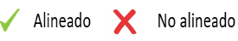

Fuente: Elaborado por la ASEQROO, con base en la Agenda 2030: Objetivos de Desarrollo Sostenible, el Plan Nacional de Desarrollo 2019-2024, la Actualización del Plan Estatal de Desarrollo 2016- 2022, la Actualización del Programa Sectorial Gobernabilidad y Protección Civil 2016-2022 y el Programa Presupuestario E032. Capacitación, vinculación y actuación de los cuerpos policiales.

Con base en el análisis previo, se determinó que para el ejercicio fiscal 2020, el Programa Presupuestario E032 no se encuentra alineado con el documento denominado Actualización del Programa Sectorial de Gobernabilidad y Protección Civil 2016-2022, sino con el Programa Sectorial de Seguridad y Paz Social de la Secretaría de Seguridad Pública.
Con respecto a lo anterior, se tiene que el CEECC manifestó que para el ejercicio fiscal 2021, el programa en cuestión lo tiene a su cargo, por lo que la alineación al Programa Sectorial de Seguridad y Paz Social, es adecuada.

Con la finalidad de determinar el cumplimiento de la Metodología del Marco Lógico, se procedió a revisar el Programa Presupuestario E032. Capacitación, vinculación y actuación de los cuerpos policiales, perteneciente a la SEGOB, con base en los dos aspectos de la Matriz de Indicadores para Resultados: el análisis de la lógica vertical (objetivos del programa), y el análisis de la lógica horizontal (indicadores de desempeño), así como la verificación de la congruencia del resumen narrativo, medios verificación, indicadores y supuestos del mismo.

Tabla 1: Resumen del Análisis de la MIR del Programa Presupuestario E032. Capacitación, vinculación y actuación de los cuerpos policiales.
Niveles de la MIR  (Fin, propósito, componente y actividades) | Resumen narrativo |  | Indicador |  | Medios de verificación |  | Supuestos
 | Adecuado | Área de oportunidad | Adecuado | Área de oportunidad | Adecuado | Área de oportunidad | Adecuado | Área de oportunidad
6 | 5 | 1 | 0 | 6 | 0 | 6 | 4 | 2
100% | 83.3% | 16.7% | 0% | 100% | 0% | 100% | 66.7% | 33.3%
Fuente: Elaborado por la ASEQROO, con base en la Información obtenida de la Matriz de Indicadores para Resultados, 2020. SIPPRES 2020. Secretaría de Gobierno del Estado de Quintana Roo, Programa Presupuestal E032. Capacitación, vinculación y actuación de los cuerpos policiales.

Dentro de este marco, el resultado del análisis muestra las siguientes áreas de oportunidad:

- Resumen Narrativo: En el análisis del resumen narrativo de los objetivos se verificó la estructura y/o sintaxis de los objetivos de la MIR, así como las relaciones causales entre éstos, en sus distintos niveles: Fin, Propósito, Componentes y Actividades.

Del resultado de la valoración del resumen narrativo, se determinó que el 16.7% presentó áreas de oportunidad en los siguientes aspectos:

Tabla 2. Áreas de Oportunidad Resumen Narrativo
Nivel de la MIR | Resumen Narrativo | No cumple con causa-efecto | Observación
Propósito | Los elementos que integran los cuerpos policiales están profesionalizados y capacitados, cumpliendo efectivamente con sus funciones. | X | El objetivo no es claro, y no cumple con la sintaxis recomendada para este nivel, al tener más de un complemento.
Fuente: Elaborado por la ASEQROO, con base en la revisión del resumen narrativo de las MIR del Programa Presupuestario E032. Capacitación, vinculación y actuación de los cuerpos policiales.

- Indicadores: En el análisis de los indicadores de desempeño se verificó que estos cumplan con la estructura y elementos mínimos para determinar la consecución de los objetivos planteados en el Resumen Narrativo.

Del resultado de la valoración de los indicadores, se determinó que el 100% presentó áreas de oportunidad en los siguientes aspectos:

Tabla 3. Áreas de Oportunidad Indicadores
Nivel de la MIR | Indicador | N I* | M C* | L B* | M* | S I*
Fin | Percepción de la seguridad. | X | X | - | - | -
Propósito | Porcentaje de Elementos Policiales capacitados. | X | - | - | - | X
Componente | Porcentaje de personal de las Instituciones de Seguridad Pública Estatal Municipal y Fiscalía General del Estado aprobado en control de confianza con Certificado Único Policial vigente emitido, desagregado por sexo. | - | X | - | - | -
Actividad 01 | Porcentaje del personal de las Instituciones de Seguridad Pública Estatal Municipal y Fiscalía General del Estado aprobados en control de confianza desagregado por sexo. | - | X | - | X | -
Actividad 02 | Porcentaje de permanencia de las corporaciones policiales evaluados en control de confianza, desagregado por sexo. | - | X | - | - | -
Actividad 03 | Porcentaje de personal de nuevo ingreso evaluados en control de confianza, desagregado por sexo. | - | - | - | X | X
*N I: Nombre del indicador * M C: Método de Cálculo * L B: Línea Base * M: Meta *S I: Sentido del Indicador
Fuente: Elaborado por la ASEQROO, con base en la revisión de los indicadores de la MIR del Programa Presupuestario E032. Capacitación, vinculación y actuación de los cuerpos policiales.

- Medios de Verificación: En el análisis de los Medios de Verificación se constataron las fuentes de datos disponibles para verificar el valor de los indicadores presentados en la MIR con respecto a los avances y logros.

Derivado del análisis, se determinó que el 100% de los medios de verificación fueron inadecuados para el monitoreo, puesto que no se menciona uno o más de los siguientes datos, por lo que representan áreas de oportunidad.

Tabla 4. Áreas de Oportunidad Medios de Verificación
Nivel de la MIR | Medios de Verificación | N* | NA* | P* | L*
Fin | ENVIPE 2016 | X | X | X | X
Propósito | Cédulas de certificación Policial para elementos estatales | - | X | X | X
Componente | Informe Semestral de Avance en la emisión del Certificado Único Policial, desagregado por sexo, emitido por el Centro Estatal de Evaluación y Control de Confianza. https://qroo.gob.mx/segob | - | - | - | X
Actividad 01 | Informe Mensual de Elementos aprobados en su evaluación de permanencia, desagregado por sexo, emitido por el Centro Estatal de Evaluación de Control de Confianza. https://qroo.gob.mx/segob | - | - | - | X
Actividad 02 | Informe Mensual de aplicación de Evaluación de Control de Confianza a personal de permanencia de corporaciones policíacas, desagregado por sexo, emitido por el Centro Estatal de Evaluación y Control de Confianza. https://qroo.gob.mx/segob. | - | - | - | X
Actividad 03 | Informe Mensual de aplicación de Evaluación de Control de Confianza a personal de nuevo ingreso, desagregado por sexo, emitido por el Centro Estatal de Evaluación y Control de Confianza. https://qroo.gob.mx/segob. | - | - | - | X
* N: Nombre completo del documento. * N A: Nombre del área que genera o publica la información.
* P: Periodicidad con la que se publica la información. * L: La liga a la página de la que se obtiene la información.
Fuente: Elaborado por la ASEQROO, con base en la revisión de los medios de verificación de las MIR del Programa Presupuestario E032. Capacitación, vinculación y actuación de los cuerpos policiales.
- Supuestos: En el análisis de los Supuestos se constataron tres aspectos fundamentales: la identificación de factores externos, la verificación de las condiciones de supuestos, y el análisis de consistencia en la relación causal entre objetivos.

Del resultado de la valoración de los supuestos, se determinó que el 33.3% presentó áreas de oportunidad.
Tabla 5. Áreas de Oportunidad Supuestos
Nivel de la MIR | Resumen Narrativo | Supuesto | Análisis
Actividad 02 | Aplicación de evaluaciones de permanencia al personal de las corporaciones de Seguridad Pública Estatal, Municipal y Fiscalía General del Estado. | Las instituciones de Seguridad Pública Estatal, Municipal y Fiscalía General del Estado cumplen con los requisitos establecidos para la Ley General del Sistema Nacional de Seguridad Pública para la permanencia del personal en las corporaciones y solicitan la aplicación de exámenes de control de confianza. | No es correcta la redacción ya que cuenta con dos supuestos y afecta la relación de causalidad con el objetivo (lógica vertical).
Actividad 03 | Aplicación de las evaluaciones de Control de Confianza al personal aspirante a ingresar a las Instituciones de Seguridad Pública Estatal, Municipal y de la Fiscalía General del Estado. | Las instituciones de Seguridad Pública Estatal, Municipal y Fiscalía General del Estado cumplen con los requisitos establecidos para la Ley General del Sistema Nacional de Seguridad Pública para la permanencia del personal en las corporaciones y solicitan la aplicación de exámenes de control de confianza. | No es correcta la redacción ya que cuenta con dos supuestos y afecta la relación de causalidad con el objetivo (lógica vertical).
Fuente: Elaborado por la ASEQROO, con base en la revisión de los supuestos de las MIR del Programa Presupuestario E032. Capacitación, vinculación y actuación de los cuerpos policiales.
De lo antes expuesto, se determinó que la Matriz de Indicadores para Resultados del programa E 032 no cumple con la Lógica Vertical y la Lógica Horizontal, tal como lo establece la Metodología del Marco Lógico (MML).

Respecto del propósito, tenemos que este hace referencia a la profesionalización y capacitación de los elementos que integran los cuerpos policiales, no obstante, el componente planteado en la MIR se refiere al personal aprobado mientras que las actividades a la aplicación de evaluaciones al personal de nuevo ingreso como al activo o de permanencia, por lo que el componente establecido no es suficiente para el cumplimiento del propósito del programa, aunado a lo anterior, el indicador establecido para medir el propósito solamente considera a los elementos policiales capacitados dejando fuera la parte de la profesionalización, por lo tanto, se determinó el mal diseño de la MIR.

Al respecto, la SEGOB proporcionó el oficio No. SEGOB/DGCEECC/DEA/166/2020, emitido por la Directora General del Centro Estatal de Evaluación y Control de Confianza, dirigido a la Subsecretaria Técnica de la Secretaría de Gobierno, donde se indica lo siguiente:

“Cabe aclarar que este Centro de Evaluación se ve imposibilitado de realizar las modificaciones de la MIR a nivel fin y propósito, toda vez que esto corresponde a la Secretaría de Seguridad Pública” (sic).

Derivado del análisis anterior, se determinó la siguiente observación:
- La Secretaría de Gobierno presentó debilidad en la implementación de la Metodología del Marco Lógico al diseñar la MIR del Programa Presupuestario E032. Capacitación, vinculación y actuación de los cuerpos policiales en el ejercicio fiscal 2020, lo que ocasionó que la MIR en cuestión no cuente con una Lógica Vertical y una Lógica Horizontal.

Recomendación de Desempeño.

La Auditoría Superior del Estado de Quintana Roo recomienda a la Secretaría de Gobierno lo siguiente:

20-AEMD-A-012-241-R01-01 Recomendación

Adecuar la Matriz de Indicadores para Resultados (MIR) del Programa Presupuestario E032. Capacitación, vinculación y actuación de los cuerpos policiales, de acuerdo con la Metodología del Marco Lógico (MML) con la finalidad de que cumpla con la Lógica Vertical y la Lógica Horizontal para establecer de manera correcta la relación causa-efecto en todos los niveles de la MIR, así como para lograr la correspondencia de cada uno de sus niveles con los factores externos que pueden afectar su ejecución y posterior desempeño.

Con motivo de la reunión de trabajo efectuada para la presentación de resultados finales de auditoría y observaciones preliminares, la Secretaría de Gobierno estableció como fecha compromiso para la atención a la recomendación 20-AEMD-A-012-241-R01-01, el 24 de noviembre de 2021. Por lo antes expuesto, la atención a la recomendación de desempeño queda en seguimiento.

Normatividad relacionada con la observación.

Guía para la Elaboración de la Matriz de Indicadores para Resultados (CONEVAL).
Guía para el Diseño de la Matriz de Indicadores para Resultados (SHCP).
Manual para el Diseño y la Construcción de Indicadores (CONEVAL).
Lineamientos para la Construcción y Diseño de Indicadores de Desempeño mediante la Metodología de Marco Lógico (MML).
Guía para la construcción de la Matriz de Indicadores para resultados del Gobierno del Estado de Quintana Roo y Guía para la Construcción de Indicadores de Desempeño para el Gobierno del Estado de Quintana Roo.

Resultado Número 2.

Eficacia

2. E032.- Capacitación, vinculación y actuación de los cuerpos policiales

  - Cumplimiento del propósito

Con observaciones.

Las aportaciones federales con cargo al Fondo de Aportaciones para la Seguridad Pública de los Estados y del Distrito Federal, se destinarán exclusivamente a la profesionalización de los recursos humanos de las instituciones de seguridad pública vinculada al reclutamiento, ingreso, formación, selección, permanencia, evaluación, reconocimiento y certificación.

El objetivo del Programa de Fortalecimiento para la Seguridad (FORTASEG), es apoyar a los beneficiarios mediante la profesionalización, certificación y el equipamiento de los elementos policiales de las instituciones de seguridad pública y tendrá como destinos de gastos asociados a los recursos el Subprograma de Fortalecimiento de las Capacidades de Evaluación en Control de Confianza para los municipios de Benito Juárez, Solidaridad, Othón P. Blanco y Cozumel.

De igual manera, el Fondo de Aportación para la Seguridad Pública de los Estados y del Distrito Federal (FASP) está destinado para la evaluación y seguimiento para verificar el cumplimiento de las metas y acciones asociadas a los Programas con Prioridad Nacional y Subprogramas convenidos en los Convenios suscritos de dicho fondo.

Para asegurar el cumplimiento de los decretos, reglamentos, acuerdos, circulares y demás disposiciones oficiales de la o del Titular del Poder Ejecutivo, así como iniciativas de Leyes y Decretos que ésta o éste lo indique o asigne, así como comprobar el puntual seguimiento y atención de los mecanismos de comunicación y vinculación con la Secretaría de Seguridad Pública, la Fiscalía General del Estado y el Poder Judicial sobre el Sistema de Justicia Penal, la paz social y la seguridad humana, estableciendo vínculos de colaboración con organismos privados, sociales, nacionales e internacionales, así como impulsar iniciativas de ley que garanticen su defensa.

Por otro lado, el Propósito del Programa Presupuestario, es la razón de ser del mismo. Indica el efecto directo que el programa se propone alcanzar sobre la población objetivo o área de enfoque. Proviene del objetivo del tema definido en el Programa derivado del PED correspondiente.

Los cuatro niveles de objetivo responden a una relación causal: para alcanzar los componentes, es necesario que se realicen las actividades; para lograr el propósito, se debe contar con los componentes y para contribuir de manera significativa al fin, tiene que lograrse el propósito. Es importante aclarar que, a diferencia del objetivo de fin, el programa es responsable del cumplimiento total del objetivo de propósito; por lo tanto, el cambio deseado en la población objetivo dependerá de las acciones desarrolladas por el programa.

Respecto a lo antes expuesto, la Auditoría Superior del Estado de Quintana Roo solicitó a la Secretaría de Gobierno mediante oficio de solicitud de información adicional No. ASEQROO/ASE/AEMD/0913/07/2021, información relativa al Programa Presupuestario E032. Capacitación, vinculación y actuación de los cuerpos policiales, con el fin de verificar el cumplimiento del propósito a través de la realización de las actividades y del componente.
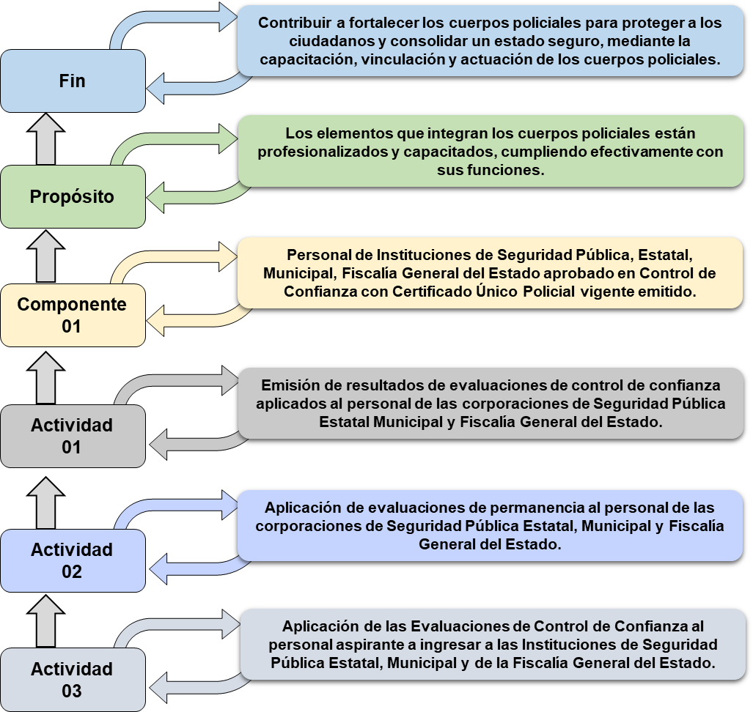
Figura 2. Niveles de la MIR del Programa Presupuestario

Fuente: Elaborado por la ASEQROO con base en la MIR del Programa Presupuestario E032.- Capacitación, vinculación y actuación de los cuerpos policiales
Derivado de lo anterior, se realizó el siguiente análisis de la evidencia de manera ascendente como lo indica la lógica vertical:

La SEGOB, por medio del CEECC, proporcionó información respecto a la Actividad 03.- Aplicación de las Evaluaciones de Control de Confianza al personal aspirante a ingresar a las Instituciones de Seguridad Pública Estatal, Municipal y de la Fiscalía General del Estado, la cual se indica en las tablas siguientes:

Tabla 6. Evaluaciones de Control de Confianza
FASP 2020 (Nuevo Ingreso)
Meta |  | Total de Evaluaciones Realizadas
Concertado | Modificado
300 | 300 | 144
Fuente: Elaborado por la ASEQROO con base en el oficio No. SSP/DGCEEC/0006/2021 proporcionado por la SEGOB.

La tabla 6 refleja que la SEGOB no cumplió con la meta establecida, ante lo cual proporcionó el oficio No. SSP/DGCEEC/0006/2021 emitido por la Directora General del Centro Estatal de Evaluación y Control de Confianza, dirigido al Titular del Centro Nacional de Certificación y Acreditación, en donde señalan los siguientes motivos de incumplimiento:

- La suspensión de actividades del CEECC, durante el periodo del 23 de marzo al 29 de mayo de 2020, por motivo de la situación derivada del COVID-19, que impactó las evaluaciones programadas para ese periodo, mismas que en su mayoría estaban destinadas a las evaluaciones de nuevo ingreso.
- La entrega de 142 expedientes fuera del periodo enero-junio, mismos que se destinan para realizar las evaluaciones de nuevos ingresos.
- El personal de nuevo ingreso registró un total de 40 inasistencias e incidencias médicas (derivadas del COVID-19), por lo que el CEECC menciona que se compromete a reprogramar las evaluaciones.
- El personal activo y de permanencia no evaluable de este periodo fue de 47 elementos policiales, por motivo de incapacidades, bajas administrativas, defunciones, suspensiones laborales y deserciones.

Tabla 7. Evaluaciones de Control de Confianza
FORTASEG 2020 (Nuevo Ingreso)
Municipio | Meta |  | Total de Evaluaciones Realizadas
 | Concertada | Modificada
Cozumel | 33 | 6 | 6
Benito Juárez | 150 | 13 | 13
Othón P. Blanco | 45 | 45 | 38
Solidaridad | 90 | 87 | 87
Total | 318 | 151 | 144
Fuente: Elaborado por la ASEQROO con base en el oficio número SSP/DGCEECC/0042/2021 proporcionado por la SEGOB.

La información expuesta en la tabla 7, referente a la meta modificada, fue comparada con la establecida en los Acuerdos que celebran la SEGOB, el CEECC, (entre otros), con cada uno de los Municipios mencionados en la tabla, así como en el Convenio Modificatorio del mismo con el Municipio de Solidaridad, encontrando que son las mismas cantidades reportadas por la SEGOB en el Informe de Cierre de Evaluaciones de Control de Confianza FORTASEG 2020. No obstante, la SEGOB no cumplió con el total de la meta programada de las evaluaciones de control de confianza del FORTASEG, aplicadas al personal de nuevo ingreso. Por lo anterior, proporcionó el oficio número SSP/DGCEECC/0042/2021, dirigido al Titular del Centro Nacional de Certificación y Acreditación, en el que se indican los motivos de incumplimiento:

- La suspensión de actividades del CEECC, durante el periodo del 23 de marzo al 29 de mayo de 2020, por motivo de la situación derivada del COVID-19, que impactó las evaluaciones programadas en ese periodo, mismas que en su mayoría estaban destinadas a las evaluaciones de nuevo ingreso. Por esa razón los municipios beneficiarios de Benito Juárez y Cozumel decidieron realizar la modificación de su meta.
- Se presentaron 37 incidencias mismas que especifican el motivo por el cual no se concluyó la evaluación en el Listado de Elementos (Anexo 2) y que mencionan tendrán que justificarse para concluir con su evaluación.
- Se realizó la entrega de 2 expedientes de manera extemporánea y no se realizó la entrega de 11 expedientes por parte de los municipios beneficiarios.

Respecto a lo anterior, la SEGOB no proporcionó el Anexo 2 referenciado en el oficio; asimismo, no aclaró la situación de los 2 expedientes entregados extemporáneamente y los 11 no entregados por parte de los municipios beneficiarios correspondientes al personal a evaluar.

La SEGOB, por medio del CEECC, proporcionó información respecto a la Actividad 02.- Aplicación de evaluaciones de permanencia al personal de las corporaciones de Seguridad Pública Estatal, Municipal y Fiscalía General del Estado.

Como parte de la realización de las actividades del programa presupuestario, la SEGOB proporcionó los siguientes datos respecto a las evaluaciones realizadas correspondientes al Fondo de Aportación para la Seguridad Pública de los Estados y del Distrito Federal (FASP) del personal de permanencia:

Tabla 8. Evaluaciones de Control de Confianza
FASP 2020 (Activo/Permanencia)
Meta |  | Total de Evaluaciones Realizadas
Concertado | Modificado
1008 | 1008 | 362
Fuente: Elaborado por la ASEQROO con base en el oficio No. SSP/DGCEEC/0006/2021 proporcionado por la SEGOB.

En la tabla 8 se señala que no se cumplió con la meta establecida, ante lo cual la SEGOB proporcionó el oficio No. SSP/DGCEEC/0006/2021 emitido por la Directora General del CEECC, dirigido al Titular del Centro Nacional de Certificación y Acreditación, en el cual se señalan los motivos de incumplimiento:
- La suspensión de actividades del CEECC, durante el periodo del 23 de marzo al 29 de mayo de 2020, por motivo de la situación derivada del COVID-19, que impactó las evaluaciones programadas para ese periodo.
- Elementos del personal activo no acudieron a las Evaluación de Control de Confianza, por lo que cuentan con el estatus de faltistas, a pesar de que fueron programados y notificados oportunamente.
- El personal activo registró un total de 119 inasistencias e incidencias médicas (derivadas del COVID-19), por lo que el CEECC menciona que se compromete a reprogramar dichas evaluaciones.
- El personal activo y de permanencia no evaluable de este periodo fue de 47 elementos policiales, por motivo de incapacidades, bajas administrativas, defunciones, suspensiones laborales y deserciones.

Tabla 9. Evaluaciones de Control de Confianza
FORTASEG 2020 (Activo/Permanencia)
Municipio | Meta |  | Total de Evaluaciones Realizadas
 | Concertada | Modificada
Cozumel | 55 | 55 | 51
Benito Juárez | 511 | 392 | 353
Othón P. Blanco | 29 | 29 | 26
Solidaridad | 180 | 168 | 166
Total: | 775 | 644 | 596
Fuente: Elaborado por la ASEQROO con base en el oficio número SSP/DGCEECC/0042/2021 proporcionado por la SEGOB.

La información expuesta en la tabla 9, referente a la meta modificada, fue comparada con la establecida en los Acuerdos que celebra la SEGOB, el CEECC, (entre otros) con cada uno de los Municipios mencionados en la tabla, así como en el Convenio Modificatorio del mismo con el Municipio de Solidaridad, encontrando que son las mismas cantidades reportadas por la SEGOB en el Informe de Cierre de Evaluaciones de Control de Confianza FORTASEG 2020.

No obstante, la SEGOB no cumplió con el total de la meta programada de las evaluaciones de control de confianza del FORTASEG, aplicadas al personal de permanencia. Por lo anterior, proporcionó el oficio número SSP/DGCEECC/0042/2021, en el que se indican los motivos de incumplimiento:

- La suspensión de actividades del CEECC, durante el periodo del 23 de marzo al 29 de mayo de 2020, por motivo de la situación derivada del COVID-19, que impactó las evaluaciones programadas en ese periodo.
- La meta concertada para el personal activo no se cumplió derivado a las faltas, cancelaciones (derivadas del COVID-19) e incidencias que se presentaron durante el ejercicio, siendo de 153; que en su mayoría fueron justificadas, realizando las reprogramaciones correspondientes.
- El personal no evaluable de este periodo fue de 178 correspondiente a incapacidades, bajas y procedimientos administrativos.
- El Municipio de Solidaridad realizó una sustitución en la meta concertada para el personal activo (de 180 a 168).
- El personal de permanencia y de nuevo ingreso registró un total de 37 incidencias mismas que especifican el motivo por el cual no se concluyó la evaluación en el Listado de Elementos (Anexo 2) y que tendrán que justificarse para concluir con su evaluación.
- Se realizó la entrega de 2 expedientes de manera extemporánea y no se realizó la entrega de 11 expedientes por parte de los municipios beneficiarios.

Respecto a lo anterior, la SEGOB no proporcionó el Anexo 2 referenciado en el oficio en mención; asimismo, no aclaró la situación de los 2 expedientes entregados extemporáneamente y los 11 no entregados por parte de los municipios beneficiarios correspondientes al personal a evaluar, así como la situación de las reprogramaciones de las evaluaciones del personal de nuevo ingreso.

La SEGOB, por medio del CEECC, proporcionó información respecto a la Actividad 01.- Emisión de resultados de evaluaciones de control de confianza aplicados al personal de las corporaciones de Seguridad Pública Estatal, Municipal y Fiscalía General del Estado.

La SEGOB proporcionó el Informe de resultados de los exámenes de control y confianza aplicados al personal de las corporaciones de Seguridad Pública Estatal, Municipal y Fiscalía General del Estado, emitidos por el Centro Estatal de Evaluación y Control de Confianza, desagregado por sexo, dividido en nuevo ingreso y permanencia; así como el periodo de su aplicación en el ejercicio fiscal 2020. Dichos resultados se reflejan en las tablas 10 y 11.

Tabla 10. Resultados de exámenes de emitidos por el CEECC,
en el ejercicio fiscal 2020 (Aprobados y No Aprobados)
Entidad | Nuevo Ingreso |  | Permanencia
 | Aprobados | No Aprobados | Aprobados | No Aprobados
SSPE | 47 | 58 | 285 | 36
Fiscalía | 16 | 24 | 107 | 12
Municipios | 71 | 87 | 843 | 79
Subtotal | 134 | 169 | 1, 235 | 127
Total | 303 |  | 1, 362
Fuente: Elaborado por la ASEQROO con base en la información proporcionada por la SEGOB.

De acuerdo con la tabla anterior, el número total de exámenes aplicados fue de 1,665, aprobando 134 elementos en nuevo ingreso y 1,235 en permanencia.

A continuación, se presenta el total de exámenes desagregados por sexo:

Tabla 11. Resultados de exámenes emitidos por el CEECC,
en el ejercicio fiscal 2020 (Hombre y Mujer)
Entidad | Nuevo Ingreso |  | Permanencia
 | Hombre | Mujer | Hombre | Mujer
SSPE | 55 | 50 | 186 | 135
Fiscalía | 26 | 14 | 68 | 51
Municipios | 98 | 60 | 672 | 250
Subtotal | 179 | 124 | 926 | 436
Total | 303 |  | 1,362
Fuente: Elaborado por la ASEQROO con base en la información proporcionada por la SEGOB.

En la tabla 11 se puede apreciar que, de los 1,665 exámenes aplicados al personal de nuevo ingreso y permanencia de las corporaciones de Seguridad Pública Estatal, Municipal y Fiscalía General del Estado, la mayoría se aplicó a hombres.

La SEGOB, por medio del CEECC, proporcionó información respecto al Componente 01: Personal de Instituciones de Seguridad Pública, Estatal, Municipal, Fiscalía General del Estado aprobado en Control de Confianza con Certificado Único Policial vigente emitido. Por lo que se presentan los siguientes datos desagregados por sexo:

Tabla 12. Cantidad de Certificado Único Policial (CUP)
Entidad | Hombre | Mujer | Total
SSPE | 351 | 195 | 546
Fiscalía General del Estado | 0 | 0 | 0
Municipios | 665 | 262 | 927
Total | 1,016 | 457 | 1,473
Fuente: Elaborado por la ASEQROO con base en la información proporcionada por la SEGOB.

De acuerdo con la información señalada en la tabla 12, se determina que 1,473 elementos cuentan con el Certificado Único Policial (CUP). Sin embargo, no hay registro de CUP por parte de la Fiscalía General del Estado. También se aprecia que los hombres obtuvieron una mayor cantidad de CUP en comparación con las mujeres.

A través del oficio No. SSP/AESP/DG/DAA/00252021 se proporcionó la siguiente información respecto del Propósito. - Los elementos que integran los cuerpos policiales están profesionalizados y capacitados, cumpliendo efectivamente con sus funciones.

Tabla 13. Elementos Capacitados
Periodo | Estatal | Municipal | Custodios | SSP | Total de Elementos capacitados
Cuarto Trimestre 2020 | 1,006 | 662 | 93 | 70 | 1,831
Fuente: Elaborado por la ASEQROO con base en la información del oficio No. SSP/AESP/DG/DAA/00252021

De acuerdo con la tabla anterior, se capacitaron a 1,831 elementos que integran los cuerpos policiales, siendo el mayor número de elementos capacitados los adscritos a la policía estatal.

A continuación, se presenta la información de las metas planteadas en los formatos evaluatorios del SIPPRES correspondientes al Programa E 032.

Tabla 14. Metas planteadas en los Formatos Evaluatorios del SIPPRES
Nivel | SIPPRES
 |  |  | ANÁLISIS
 | Programada | Ejecutada
Propósito: Los elementos que integran los cuerpos policiales están profesionalizados y capacitados, cumpliendo efectivamente con sus funciones. | 375 | 1,831 | De acuerdo al Informe de Evaluaciones de la SEGOB se capacitaron a 1,831 elementos, superando la meta programada al cumplirla en un 488.26%.
Componente 01: Personal de Instituciones de Seguridad Pública, Estatal, Municipal, Fiscalía General del Estado aprobado en Control de Confianza con Certificado Único Policial vigente emitido. | 800 | 1,473 | El ente superó la meta programada en el SIPPRES de 800 elementos con CUP vigente al emitir 1,473 CUP lo que representa un cumplimiento del 184.12 %.
C01. Actividad 01: Emisión de resultados de evaluaciones de control de confianza aplicados al personal de las corporaciones de Seguridad Pública Estatal Municipal y Fiscalía General del Estado. | 876 | 744 | De acuerdo con el SIPPRES, la Secretaría de Gobierno programó la emisión de 876 resultados de evaluaciones de control de confianza, y ejecutó 744 evaluaciones; sin embargo, de acuerdo con el Informe de evaluaciones correspondiente, se emitieron 1,665 resultados, por lo que se determinó que existen inconsistencias en la información presentada.
C01. Actividad 02: Aplicación de evaluaciones de permanencia al personal de las corporaciones de Seguridad Pública Estatal, Municipal y Fiscalía General del Estado. | 986 | 968 | De acuerdo con el Formato Evaluatorio del SIPPRES, la SEGOB programó la aplicación de 986 evaluaciones de permanencia al personal, y aplicó 968 evaluaciones; sin embargo, de acuerdo con la información proporcionada en el Informe del FASP y del FORTASEG, se aplicaron 958 evaluaciones, mientras que en el Informe de Evaluaciones de la SEGOB se indica un número total de 1,362, por lo que se determinó que existen inconsistencias en la información presentada.
C01. Actividad 03: Aplicación de las Evaluaciones de Control de Confianza al personal aspirante a ingresar a las Instituciones de Seguridad Pública Estatal, Municipal y de la Fiscalía General del Estado. | Sin  información | Sin información | De acuerdo con la evidencia proporcionada en el Informe del FASP y del FORTASEG se aplicaron 288 evaluaciones, mientras que en el Informe de Evaluaciones de la SEGOB se indica un número total de 303, por lo que se determinó que existen inconsistencias en la información presentada.  La SEGOB no proporcionó el Formato Evaluatorio del SIPPRES correspondiente a la actividad 3.
Fuente: Elaborado por la ASEQROO con base en los Formatos Evaluatorios del SIPPRES, Informe de evaluaciones de la SEGOB, Informe de cierre evaluaciones FASP y el Informe de cierre evaluaciones de control de confianza FORTASEG 2020.
Nota¹: El ente no proporcionó el SIPPRES correspondiente a la Actividad 03 del Componente 01.

Por lo tanto, se concluye que, de acuerdo con la información presentada, la SEGOB no cumplió con las metas establecidas para las actividades 2 y 3 del Programa presupuestario E-032, ante lo cual presentó una serie de justificaciones; sin embargo, no proporcionó el Listado de Elementos (Anexo 2), referenciado en el oficio No. SSP/DGCEECC/0042/2021, no aclaró la situación de los 2 expedientes entregados extemporáneamente y los 11 no entregados por parte de los municipios beneficiarios correspondientes al personal a evaluar y tampoco justificó la situación de las reprogramaciones de las evaluaciones del personal de nuevo ingreso de las evaluaciones del FORTASEG.

Por otro lado, cumplió con el Componente planteado (Personal de Instituciones de Seguridad Pública, Estatal, Municipal, Fiscalía General del Estado aprobado en Control de Confianza con Certificado Único Policial vigente emitido), al emitir el Certificado Único Policial a 1,473 elementos policiales.

Respecto al propósito del programa (Los elementos que integran los cuerpos policiales están profesionalizados y capacitados cumpliendo efectivamente con sus funciones), llevó a cabo la capacitación de 1,831 elementos de acuerdo con lo establecido en el indicador correspondiente; sin embargo, debido al mal diseño de la MIR, no es posible que dicho propósito se cumpla de manera total debido a que el indicador no contempla la parte de la profesionalización. Cabe mencionar que lo anterior se relaciona con lo expuesto y observado en el resultado número 1, referente al diseño de la MIR.

Por último, se determinó que se superaron las metas establecidas para el nivel de componente y propósito en un 184.12 % y 488.26% respectivamente, además de que existen inconsistencias en la información presentada correspondiente a las actividades 1, 2 y 3, de acuerdo con lo establecido en los formatos evaluatorios del SIPPRES.

A manera de resumen, la semaforización respecto al cumplimiento del programa, es la siguiente:

Tabla 15. Semaforización del Cumplimiento del Programa E-032.
Nivel / Resumen Narrativo | Semaforización
 | Verde | Amarillo | Rojo
Fin: Contribuir a fortalecer los cuerpos policiales para proteger a los ciudadanos y consolidar un estado seguro, mediante la capacitación, vinculación y actuación de los cuerpos policiales. |  |  | 143.103 %
Propósito: Los elementos que integran los cuerpos policiales están profesionalizados y capacitados, cumpliendo efectivamente con sus funciones. |  |  | 488.267%
Componente: Personal de instituciones de Seguridad Pública Estatal, Municipal y Fiscalía General del Estado, aprobado en Control de Confianza con Certificado Único Policial vigente emitido. |  |  | 184.125%
Actividad 01: Emisión de resultados de evaluaciones de Control de Confianza aplicados al personal de las corporaciones de Seguridad Pública Estatal, Municipal y Fiscalía General del Estado. |  | 85.351%
Actividad 02: Aplicación de evaluaciones de permanencia al personal de las corporaciones de Seguridad Pública Estatal, Municipal y Fiscalía General del Estado. |  | 98.194%⁵⁷
Actividad 03: Aplicación de las evaluaciones de Control de Confianza al personal aspirante a ingresar a las Instituciones de Seguridad Pública Estatal, Municipal y de la Fiscalía General del Estado. |  | Sin información
Fuente: Elaborado por la ASEQROO de acuerdo con los formatos evaluatorios del SIPPRES 4to trimestre entregados por la SEGOB.
Asimismo, se presenta el resumen gráfico que comprenden el cumplimiento del programa:

Gráfica 1. Porcentaje de Cumplimiento del Programa

Fuente: Elaborado por la ASEQROO con base en lo reportado en el Formato Evaluatorio Programático del SIPPRES.

Derivado del análisis anterior, se determinaron las siguientes observaciones preliminares:

- La Secretaría de Gobierno presentó debilidad respecto a los motivos de incumplimiento señalados en el oficio número SSP/DGCEECC/0042/2021, dirigido al Titular del Centro Nacional de Certificación y Acreditación, que se señalan a continuación:
      - Listado de Elementos (Anexo 2).
- Situación de los 2 expedientes entregados extemporáneamente y los 11 no entregados por parte de los municipios beneficiarios correspondientes al personal a evaluar.
- Situación de la reprogramación de las evaluaciones del FORTASEG para el personal de nuevo ingreso.

- La Secretaría de Gobierno superó las metas establecidas para el nivel de componente y propósito en un 184.12 % y 488.26% respectivamente, lo que es evidencia de falta de planeación, presentando inconsistencias en la información proporcionada correspondiente a las actividades 1, 2 y 3 de acuerdo con lo establecido en los formatos evaluatorios del SIPPRES.

Recomendación de Desempeño.

La Auditoría Superior del Estado de Quintana Roo recomienda a la Secretaría de Gobierno lo siguiente:

20-AEMD-A-012-241-R02-02 Recomendación

La Secretaría de Gobierno deberá proporcionar el Listado de Elementos (Anexo 2) y evidencia justificatoria de la situación de los 2 expedientes entregados extemporáneamente y los 11 no entregados por parte de los municipios beneficiarios correspondientes al personal a evaluar, así como de la reprogramación de las evaluaciones del FORTASEG para el personal de nuevo ingreso.

20-AEMD-A-012-241-R02-03 Recomendación

La Secretaría de Gobierno deberá presentar las aclaraciones o justificaciones correspondientes al sobrecumplimiento de las metas planteadas, así como lo referente a las inconsistencias detectadas respecto de lo plasmado en los Formatos Evaluatorios del SIPRESS de las actividades 1, 2 y 3 del Programa Presupuestario E 032.

Con motivo de la reunión de trabajo efectuada para la presentación de resultados finales de auditoría y observaciones preliminares, la Secretaría de Gobierno estableció como fecha compromiso para la atención a las recomendaciones 20-AEMD-A-012-241-R02-02 y 20-AEMD-A-012-241-R02-03, el 24 de noviembre de 2021. Por lo antes expuesto, la atención a las recomendaciones de desempeño queda en seguimiento.

Normatividad relacionada con las observaciones.

Ley de Coordinación Fiscal, artículo 45, fracciones I y V.
Lineamientos para el otorgamiento del subsidio para el FORTASEG, artículos 2 y 13.
Reglamento Interno de la Secretaría de Gobierno del Estado de Quintana Roo, artículos 9, fracción X y 76, fracciones II y IV.
Guía para la Construcción de la Matriz de Indicadores para Resultados del Gobierno del Estado de Quintana Roo (Secretaría de Finanzas y Planeación, 2020).
Guía para la Elaboración de la Matriz de Indicadores para Resultados (Consejo Nacional de Evaluación de la Política de Desarrollo Social, 2013).

II.4. COMENTARIOS DEL ENTE FISCALIZADO

Es importante señalar que la documentación proporcionada por el ente público fiscalizado para aclarar o justificar los resultados y las observaciones presentadas en las reuniones de trabajo, fue analizada con el fin de determinar la procedencia, de eliminar, rectificar o ratificar los resultados y las observaciones preliminares determinadas por la Auditoría Superior del Estado de Quintana Roo y que se presentó a esta entidad fiscalizadora para efectos de la elaboración definitiva de este Informe.

2.5. TABLA DE JUSTIFICACIONES Y ACLARACIONES DE LOS RESULTADOS

Auditoría al Desempeño al Programa E032. Capacitación, vinculación y actuación de los cuerpos policiales / 20-AEMD-A-GOB-012-241
Concepto | Atención
1. Diseño del Programa
1.1 Evaluación de la MIR del Programa | Seguimiento
2. E032. Capacitación, vinculación y actuación de los cuerpos policiales
2.1 Cumplimiento del propósito | Seguimiento
Recomendación de Desempeño: Es el tipo de sugerencias que se emite a los Entes Públicos Fiscalizados para promover el cumplimiento de los objetivos y metas de las instituciones, sus políticas públicas, programas y procesos operativos y atribuciones, a fin de fomentar las prácticas de buen gobierno, mejorar la eficiencia, eficacia, la economía, la calidad, la satisfacción del ciudadano y la competencia de los actores.
Atendido: Las observaciones que fueron atendidas con la información remitida o de acuerdo a las justificaciones presentadas por los Entes Públicos Fiscalizados en atención a los resultados finales y las observaciones preliminares.
No atendido: Las observaciones que no se atendieron ni se justificaron en la reunión de trabajo por los Entes Púbicos Fiscalizados.
Seguimiento: Las observaciones en las que se estableció una fecha compromiso por parte de los Entes Públicos Fiscalizados para su atención en la mejora e implementación de las recomendaciones.

III. DICTAMEN DEL INFORME INDIVIDUAL DE AUDITORÍA

El presente dictamen se emite con fecha 15 octubre de 2021, fecha de conclusión de los trabajos de auditoría, la cual se practicó sobre la información proporcionada por el ente público fiscalizado de cuya veracidad es responsable; fue planeada y desarrollada con el fin de fiscalizar las acciones implementadas por la Secretaría de Gobierno en el marco del Fortalecimiento del Programa Estatal para Prevenir, Atender, Sancionar y Erradicar la Violencia contra las Mujeres de Quintana Roo 2018-2022, así como el cumplimiento del Programa Presupuestario E032. Capacitación, vinculación y actuación de los cuerpos policiales; en consecuencia, existe una base razonable para sustentar el presente dictamen.

En opinión de la Auditoría Superior del Estado de Quintana Roo se identificaron debilidades y fortalezas que se deberán atender como parte de las recomendaciones emitidas.

Se identificaron debilidades respecto al cumplimiento de las líneas de acción que le competen a la Secretaría de Gobierno (SEGOB), en el marco del Fortalecimiento del PEPASEVM 2018-2022, al carecer de una programación en la ejecución de sus líneas de acción, que proporcione un parámetro de medición en el avance de atención de estas mismas, por lo que la recomendación emitida va en el sentido de fortalecer la ejecución de sus competencias, a fin de poder coadyuvar en el cumplimiento del objetivo del programa en la prevención, atención, sanción y erradicación de la violencia contra las mujeres del Estado de Quintana Roo, para lograr el ejercicio pleno del derecho a una vida libre de violencia.

De igual manera, la SEGOB presentó debilidad en cuanto a sus funciones como Presidente del Sistema Estatal de Prevención, Atención, Sanción y Erradicación de la Violencia contra la Mujer y de la Comisión de Evaluación, al no elaborar el informe anual sobre el grado de cumplimiento del Programa Estatal, el cual debe permitir evaluar su eficacia y rediseñar las acciones y medidas para avanzar en la eliminación de la violencia contra las mujeres, lo anterior a su vez ocasionó la falta de difusión a través de diversos medios, de los resultados del Programa Estatal y del Sistema Estatal.

Por otra parte, la SEGOB presentó fortalezas al elaborar el proyecto del Reglamento del Sistema Estatal para Prevenir, Atender, Sancionar y Erradicar la Violencia contra las Mujeres, el cual se encuentra en revisión por la Consejería Jurídica del Estado. Del mismo modo, el sistema se robusteció al elaborar e implementar el calendario de programación de las Sesiones Ordinarias y Extraordinarias del Sistema Estatal para el ejercicio fiscal 2021.

En relación con la auditoría al Desempeño al Programa E032. Capacitación, vinculación y actuación de los cuerpos policiales, se determinó que el Programa Presupuestario se encuentra alineado de manera correcta con los marcos normativos rectores: Objetivo 16 de la Agenda 2030 (Objetivos de Desarrollo Sostenible), Plan Nacional de Desarrollo (PND) 2019-2024, y Actualización del Plan Estatal de Desarrollo (PED) 2016-2022, no obstante, se identificó la falta de alineación del Programa Presupuestario con el Programa Sectorial de la SEGOB denominado Actualización del Programa Sectorial de Gobierno y Protección Civil 2016-2022, lo cual representa un área susceptible de mejora.

En este mismo sentido, se identificaron debilidades en la Matriz de Indicadores para Resultados, de acuerdo con la Metodología del Marco Lógico, debiendo adecuarla para el siguiente ejercicio fiscal con base en dicha metodología, en coordinación con la Secretaría de Finanzas y Planeación, para que se establezca de manera correcta la relación de causa-efecto en todos los niveles de la MIR y así lograr la correspondencia en estos niveles y con los factores externos que pueden afectar su ejecución y posterior desempeño.
Finalmente, se identificó como debilidad lo referente al cumplimiento del propósito del Programa Presupuestario E032. Capacitación, vinculación y actuación de los cuerpos policiales, ya que, al presentar errores en el diseño del programa, este impacta en el cumplimiento del propósito.

Con la fiscalización y la atención de las recomendaciones de desempeño, se contribuirá a que la Secretaría de Gobierno, subsane las debilidades detectadas y aplique las oportunidades de mejora para establecer, utilizar, supervisar y mantener todos los instrumentos y acciones encaminados al mejoramiento del Programa Estatal y del Sistema Estatal, como herramienta para coadyuvar en la prevención y eventual erradicación de la violencia contra las mujeres, así como en la promoción del derecho a una vida libre de violencia en el Estado de Quintana Roo; y del mismo modo, corrija los errores de diseño en los Programas Presupuestarios que así lo requieran.

EL AUDITOR SUPERIOR DEL ESTADO

L.C.C. MANUEL PALACIOS HERRERA

Constitución Política de los Estados Unidos Mexicanos, artículo 1 párrafo quinto.
Fortalecimiento del Programa Estatal para Prevenir, Atender, Sancionar y Erradicar la Violencia Contra las Mujeres de Quintana Roo, con un Enfoque de Gestión por Resultados de Desarrollo (GPRD), en el Marco de la Declaratoria de Alerta de Violencia de Género, página 5.
Ley de Acceso de las Mujeres a una Vida Libre de Violencia del Estado de Quintana Roo; artículo 34.
Ley General de Acceso de las Mujeres a una Vida Libre de Violencia, artículo 1.
Ley de Acceso de las Mujeres a una Vida Libre de Violencia del Estado de Quintana Roo; artículo 40.
Sistema Estatal para Prevenir, Atender, Sancionar, y Erradicar la Violencia contra las Mujeres.
^{y 8} Ley de Planeación para el Desarrollo del Estado de Quintana Roo, artículos 60 y 100.
⁹ Ley de Acceso de las Mujeres a una Vida Libre de Violencia del Estado de Quintana Roo, artículo 23.
¹⁰ Ley de Acceso de las Mujeres a una Vida Libre de Violencia del Estado de Quintana Roo, artículo 36, fracciones VIII y IX. 11 Programa Estatal para Prevenir, Atender, Sancionar y Erradicar la Violencia contra las Mujeres de Quintana Roo.
Sistema Estatal para Prevenir, Atender, Sancionar y Erradicar la Violencia contra las Mujeres.
Programa Estatal Para Prevenir, Atender, Sancionar y Erradicar la Violencia Contra las Mujeres de Quintana Roo, con un enfoque de Gestión por Resultados de Desarrollo (GPRD), en el marco de la declaratoria de Alerta de Violencia de Género
¹⁴Ley de Acceso de las Mujeres a una Vida Libre de Violencia del Estado De Quintana Roo, artículo 40, fracciones I, III, VII y XI.
^{15, y 16} Reglamento de la Ley de Acceso de las Mujeres a una Vida Libre de Violencia del Estado de Quintana Roo, artículos 62, párrafo segundo y 63.
^{17 y 18} Reglamento de la Ley de Acceso de las Mujeres a una Vida Libre de Violencia del Estado de Quintana Roo, artículos 30 párrafo primero y 64 párrafo primero. ¹⁹ Lineamientos para la conformación, organización y funcionamiento de las Comisiones de Prevención, Atención, Sanción y Erradicación de la Violencia contra las Mujeres del Sistema Nacional de Prevención, Atención, Sanción y Erradicación de la Violencia contra la mujer, artículos 2 y 12. (Mejores prácticas). ^{20 y 21} Reglamento de la Ley de Acceso de las Mujeres a una Vida Libre de Violencia del Estado de Quintana Roo, artículos 85 fracción I y 86, fracción I y II.
Oficio IQM/DG/ST/233/2021 de fecha 15 de julio del 2021, dirigido a la Subsecretaría Técnica de la SEGOB.
Ley de Acceso de las Mujeres a una Vida Libre de Violencia del Estado de Quintana Roo, artículo 40, fracción XI.
Sistema Estatal para Prevenir, Atender, Sancionar, y Erradicar la Violencia contra las Mujeres.
Actualización del Plan Estatal de Desarrollo (PED) 2016-2022, páginas 97-98.
^{Y 27} Actualización del Plan Estatal de Desarrollo (PED) 2016-2022, páginas 97-98.
Lineamientos de Programación y Presupuestación para el ejercicio fiscal 2020. Secretaría de Finanzas y Planeación, página 113.
Guía para el diseño de la Matriz de Indicadores para Resultado (SHCP) página 24.
Actualización del Plan Estatal de Desarrollo 2016-2022, páginas 174 y 175.
Constitución Política del Estado Libre y Soberano de Quintana Roo, artículo 166.
Ley General de Contabilidad Gubernamental, artículo 54.
Guía para el Diseño de la Matriz de Indicadores para Resultados (SHCP)
Manual para el Diseño y la Construcción de Indicadores (CONEVAL).
Guías de la Secretaría de Hacienda y Crédito Público y del CONEVAL.
Lineamientos para la Construcción y Diseño de Indicadores de Desempeño mediante la Metodología de Marco Lógico (MML).
Guía para la construcción de la Matriz de Indicadores para resultados del Gobierno del estado de Quintana Roo y Guía para la Construcción de Indicadores de Desempeño para el Gobierno del estado de Quintana Roo.
Ley General de Contabilidad Gubernamental, artículo 54.
Que lleva por nombre “Por el que se reforman, derogan y adicionan diversas disposiciones de la Ley que crea el Organismo Público Descentralizado denominado Secretariado Ejecutivo del Sistema Estatal de Seguridad Pública del Estado de Quintana Roo, Ley Orgánica de la Secretaría de Seguridad Pública del Estado de Quintana Roo, Ley Orgánica de la Administración Pública del Estado de Quintana Roo y Ley de Seguridad Pública del Estado de Quintana Roo.
IV. Disposiciones específicas. Planeación. 18. Menciona que los objetivos de los programas presupuestarios se deberán alinear con los objetivos, prioridades y estrategias del Plan Nacional de Desarrollo (PND) y de los programas que se deriven del mismo, así como con los objetivos estratégicos de la dependencia o entidades que corresponda.
Sistema de Integración Programática y Presupuestal.
Ley de Coordinación Fiscal, artículo 45, fracciones I y V.
Lineamientos para el otorgamiento del subsidio para el FORTASEG, artículos 2 y 13.
Lineamientos Generales de Evaluación del FASP, artículo 1.
^{y 46} Reglamento Interno de la Secretaría de Gobierno del Estado de Quintana Roo, artículos 9, fracción X; y 76, fracciones II y IV.
Guía para la Construcción de la Matriz de Indicadores para Resultados del Gobierno del Estado de Quintana Roo (Secretaría de Finanzas y Planeación, 2020)
Guía para la Elaboración de la Matriz de Indicadores para Resultados del Consejo Nacional de Evaluación de la Política de Desarrollo Social, 2013.
Convenio Modificatorio al Acuerdo de Coordinación de tres de julio de dos mil veinte […] que celebran por una parte la Secretaría de Gobierno […] y el Ayuntamiento del Municipio de Solidaridad.
Incluye las evaluaciones realizadas a los elementos municipales.
Convenio Modificatorio al Acuerdo de Coordinación […] celebran por una parte la Secretaría de Gobierno […] y el Ayuntamiento del Municipio de Solidaridad.
Secretaría de Seguridad Pública Estatal.
Sistema de Integración Programática y Presupuestal.
Informe de resultados de los exámenes aplicados al personal de las corporaciones de seguridad pública estatal, municipal y Fiscalía General del Estado, emitido por el CEECC, desagregado por sexo, dividido en nuevo ingreso y permanencia; así como el periodo de su aplicación en el ejercicio fiscal 2020.
Actividad 02.- Aplicación de evaluaciones de permanencia al personal de las corporaciones de Seguridad Pública Estatal, Municipal y Fiscalía General del Estado. Actividad 03.- Aplicación de las Evaluaciones de Control de Confianza al personal aspirante a ingresar a las Instituciones de Seguridad Pública Estatal, Municipal y de la Fiscalía General del Estado.
,⁵⁷ Esta clasificación corresponde a lo presentado en el Formato Evaluatorio del SIPPRES, sin embargo, de acuerdo con los Lineamientos de Programación y Presupuestación para el ejercicio fiscal 2020, artículo 13, fracciones I y II, el semáforo debería ser verde.
Fortalecimiento del Programa Estatal para Prevenir, Atender, Sancionar y Erradicar la Violencia Contra las Mujeres de Quintana Roo, con un Enfoque de Gestión por Resultados de Desarrollo (GPRD), en el Marco de la Declaratoria de Alerta de Violencia de Género

